Тамбовский государственный университет имени Г. Р. Державина

Фундаментальная библиотека

Информационно-библиографический отдел

***400-летие династии Романовых :***

*библиографический список литературы*

*(фонды ФБ ТГУ)*

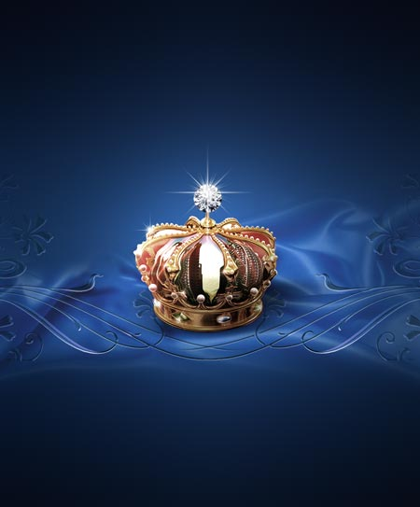

*Тамбов 2013*

***От составителя…***

*«Страна наша Россия. Невозможно определить ее предназначение и ее путь, но она определена для чего-то великого»*

*(Фридрих Шеллинг, немецкий философ)*

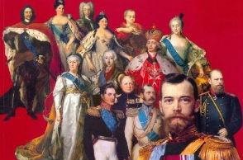

Зачитываясь историей великой России, мы не можем не вспомнить гордую династию Романовых. Именно они запомнились своим неизменным патриотизмом и бурной реформаторской деятельностью. Каждый государь пережил тяжелые времена, поднимая страну из бедности в результате постоянных войн. Не секрет, что история династии Романовых насквозь пропитана тайнами и кровавыми событиями.

Романовы – русский боярский род, носивший такую фамилию с конца XVI века; с 1613 года–династия русских царей и с 1721– императоров всероссийских, а впоследствии – царей Польши, великих князей Литвы и Финляндии, герцогов Ольденбурга и Гольштейн-Готторпа и великих магистров Мальтийского Ордена.

400 лет назад, в 1613 году взошёл на Российский Престол Царь Михаил Федорович, положивший начало Династии Дома Романовых, царствовавшей на благо России более 300 лет.

Условно период правления династии Романовых можно разделить на три столетия (в скобках указаны годы периода правления):

***Первое столетие Романовых***: 1613–1725 гг. – в этот период правили Михаил Федорович (1613–1645 гг.), Алексей Михайлович (1645–1676 гг.), Федор Алексеевич (1676–1682 гг.), Иоанн V Алексеевич (1682–1696 гг.), Петр I Алексеевич (1689–1725 гг.).

***Второе столетие Романовых***: 1725–1801 гг. – в этот период правили Екатерина I Алексеевна (1725–1727 гг.), Петр II Алексеевич (1727–1730 гг.), Анна Иоанновна (1730–1740 гг.), Иоанн VI Антонович (1740–1741 гг.), Елизавета Петровна (1741–1761 гг.), Петр III Федорович (1761–1762 гг.), Екатерина II Алексеевна (1762–1796 гг.), Павел I Петрович (1796–1801 гг.).

***Третье столетие Романовых: 1801–1917 гг.***– в этот периода правили Александр I Павлович (1801–1825 гг.), Николай I Павлович (1825–1855 гг.), Александр II Николаевич (1855–1881 гг.), Александр III Александрович (1881–1894 гг.), Николай II Александрович (1894–1917 гг.).

Безусловно, каждый правитель и каждая правительница династии Романовых оставили неизгладимый след на страницах русской истории. Например, царь Алексей, который поднял Россию на позиции, имеющие важное значение в странах Восточной Европы; Петр Великий - создавший непобедимую армию и новую столицу, Санкт-Петербург, и принудительно поднявший Русь из средневековья в современность, три императрицы XVIII века, Анна, Елизавета и Екатерина Великая, которые прервали традицию мужского правления. Екатерина, в частности, привнесла в Россию идеи Просвещения и прославилась в украшении дворца.

В середине XIX века, династия Романовых правила более чем одной шестой частью поверхности Земли. Это был практически целый мир, самодостаточный, независимый и абсолютный, концентрирующий в себе наибольшее богатство в Европе. Это был мир, какой завершился после расстрела царской семьи, последних из Романовых: Николая II, Александры и их пятерых детей, - в подвале Ипатьевского дома в уральском городе Екатеринбурге в ночь на 17 июля 1918 года.

Царская Россия - это исторически закрепленное образование, одним из самых влиятельных родов которого является династия Романовых. Поэтому мы должны, как их потомки, помнить о великих монархах, правивших огромной страной.

В связи с 400-летием Династии Романовых Фундаментальная библиотека ТГУ имени Г.Р. Державина предлагает Вашему вниманию библиографический список литературы «400-летие династии Романовых». На страницах нашего библиографического пособия Вы можете найти разделы, посвященные членам царской фамилии, быту и частной жизни семьи Романовых и т.д. Разделы содержат в себе различные источники, среди которых очерки, жизнеописания, воспоминания, кинохроника, собрания сочинений, исторические исследования, письма, публикации из периодических изданий, а также литература биографического характера. С помощью подготовленного Фундаментальной библиотекой ТГУ имени Г.Р. Державина библиографического списка любой читатель сможет познакомиться с последними из Романовых и их тайнами, восстановить путь этого рода, в котором самые яркие личности не останутся для читателя фантомами!

***Россия периода династии Романовых (общие работы)***

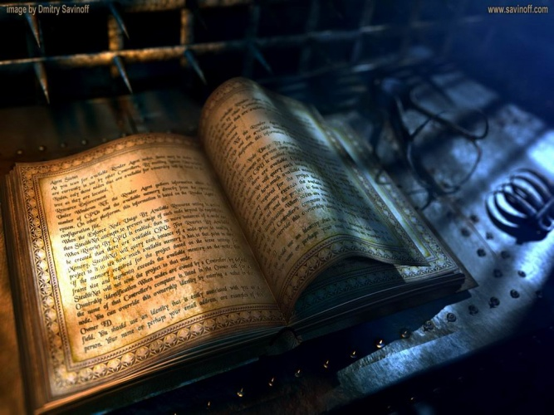

1. История государства Российского : Жизнеописания, XVII в. : [очерки] / Рос. нац. б-ка. – М. : Кн. палата, 1997. – 476 с. : ил.
2. История государства Российского : Жизнеописания, XVIII в. : [очерки] / Рос. нац. б-ка. – М. : Кн. палата, 1996. – 445 с. : ил.
3. История государства Российского : Жизнеописания, XIX в., первая половина : [очерки] / Рос. нац. б-ка . – М. : Кн. палата, 1997. – 783 с. : ил.
4. *История России в XIX в. – [Б. м.] : Изд. Т-ва Бр. А. и И. Гранат, [Б. г.]. – Т. 1–9.
5. Карамзин, Н. М. История государства Российского : в 3 кн. / Н. М. Карамзин. – СПб. : Кристалл, 2000. – (Библиотека мировой литературы). – Кн. 1–3.
6. Ключевский, В. О. Русская история / В. О. Ключевский. – М. : Эксмо, 2010. – 702 с. : ил.
7. Ключевский, В. О. Сочинения : в 9 т. / В. О. Ключевский ; [под ред. В. Л. Янина ; вступ. ст. В. Л. Янина, В. А. Александрова]. – М. : Мысль, 1987. – 1990. – Т. 1–9.
8. Корнилов, А. А. Курс истории России ХIХ века / А. А. Корнилов ; вступ.ст. А. А. Левандовского. – М. : Высш. шк., 1993. – 446 с. – (Историческое наследие).
9. Косулина, Л. Г. История России. Ч. 2. Расцвет и закат Российской империи (ХIХ начала ХХ вв.) / Л. Г. Косулина, Л. М. Ляшенко. – М. : О-во «Знание» России, 1994. – 239 с.
10. Платонов, С. Ф. Лекции по русской истории / С. Ф. Платонов. – М. : ИД «Летопись-М», 2000. – 742 с.
11. Покровский, М. Н. Русская история с древнейших времен : в 4 т. / М. Н. Покровский. – М. : Соцэкгиз, 1933–1934. – Т. 1–4.
12. Рамбо, А. Живописная история древней и новой России / А. Рамбо. – М. : Современник, 1994. – 444 с.

* Здесь и далее отмечены издания из Сектора редких книг

1. Скрынников, Р. Г. История Российская. IX–XVII вв. / Р. Г. Скрынников. – Весь Мир, 1997. – 496 с.
2. Соловьев, С. М. Сочинения : в 18 кн. / С. М. Соловьев ; [отв. ред. и авт. вступ. ст. И. Д. Ковальченко, С. С. Дмитриев]. – М. : Мысль, 1988–1993. – Кн. 1–11.
3. Татищев, В. Н. История Российская : в 7 т. / В. Н. Татищев. – М.-Л. : Наука, [Ленингр. отд-ние], 1962–1968. – Т. 1–7.

***Правители, власть, управление в России***

1. Анисимов, Е. «У нас-де ныне баба царствует» : женщины у власти в XVIII веке как проблема / Е. Анисимов // Родина. – 2009. – № 2. – С. 7–10.
2. Анисимов, Е. Смерть в конторке : [о борьбе вокруг цар. престола после смерти Петра I] / Е. Анисимов // Родина. – 1993. – № 1. – С. 136–144.
3. 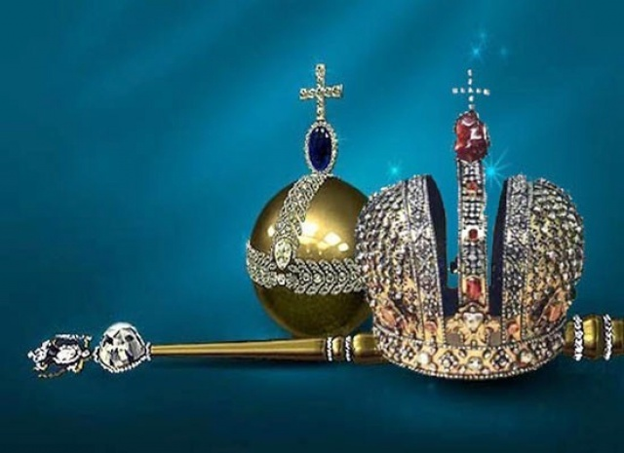Анисимов, Е. В. Россия в середине XVIII века : борьба за наследие Петра / Е. В. Анисимов. – М. : Мысль, 1986. – 237, [2] с., [24] л. ил.
4. Аспидов, Ф. Подъем–переворот : [о дворцовых переворотах в России XVIII в.] / Ф. Аспидов, Д. Степанов // Родина. – 1993. – № 7. – С. 91–93.
5. Бабич, М. В. Из истории государственных учреждений XVIII в. : Кабинет императорского величества // Вестн. Моск. ун-та. Сер. 8, История. – 1998. – № 6. – С. 20–41.
6. Безвременье и временщики : воспоминания об «эпохе дворцовых переворотов» [1720-е–1760-е] / сост., вступ. ст., коммент. Е. Анисимова. – Л. : Худож. лит., 1991. – 365, [2] с.
7. В борьбе за власть : страницы политической истории России XVIII в. – М. : Мысль, 1988. – 606, [1] с.
8. *Дьяк. Ограничена ли власть монарха по законам Российской империи / Дьяк. – Спб. : Тип. В. Я. Мильштейна, 1907. – 16 с.
9. Кондратьева, Т. С. Кормить и править : о власти в России XVI–XX вв. / Т. С. Кондратьева. – [2-е изд.]. – М. : РОССПЭН : Фонд первого Президента России Б. Н. Ельцина, 2009. – 207 с. : ил. – (История сталинизма).
10. Коржихина, Т. П. История российской государственности / Т. П. Коржихина, А. С. Сенин. – М. : Интерпракс, 1995. – 347, [1] с. – (Программа «Обновления гуманитарного образования в России»).
11. Костомаров, Н. И. Русская история в жизнеописаниях ее главнейших деятелей / Н. И. Костомаров : в 3 кн.– [Репр. воспроизведение изд. 1873–1888 гг.]. – М. : Книга, 1990–1992. –

Кн. 1, вып. 1, 2, 3. – 1990. – 737 с.

Кн. 2, вып. 4, 5. – 1991. – 536 с.

Кн. 3, вып. 6, 7. – 1992. – 352 с.

1. Курукин, И. «Государыню заколоть шпагою…» : власть глазами участников дворцовых переворотов / И. Курукин // Родина. – 2003. – № 4. – С. 54–57.
2. Курукин, И. В. Опыт административной истории России и «эпохи дворцовых переворотов» / И. В. Курукин // Архив русской истории. – М., 2007. – Вып. 8. – С. 198–249.
3. Курукин, И. В. Дворцовый переворот 1741 года : «причины», «технология», уроки / И. В. Курукин // Отеч. история. – 1997. – № 5. – С. 3–23.
4. Мороненко, С. В. Самодержавие и реформы : политическая борьба в России в начале XIX в. / С. В. Мороненко ; АН СССР, Ин-т истории СССР ; отв. ред. С. С. Дмитриев. – М. : Наука, 1989. – 238, [1] с., [12] л. ил.
5. Мороненко, С. В. Страницы тайной истории самодержавия : политическая история России первой половины XIX столетия / С. В. Мороненко. – М. : Мысль, 1990. – 235, [2] с., [16] л. ил.
6. Мунчаев, Ш. М. Политическая история России. От становления самодержавия до падения Советской власти / Ш. М. Мунчаев, В. М. Устинов. – М. : Издат. группа НОРМА-ИНФРА–М, 1999. – 789 с.
7. Писарькова, Л. Ф. От Петра I до Николая I : политика правительства в области формирования бюрократии / Л. Ф. Писарькова // Отеч. история. – 1996. – № 4. – С. 29–44.
8. Плотников, А. Б. Акты ограничения самодержавной власти и политические проекты в России в 1730 году / А. Б. Плотников // Отеч. история. – 2008. – № 6. – С. 117–130.
9. Плотников, А. Б. Ограничение самодержавия в России в 1730 г. : идеи и формы / А. Б. Плотников // Вестн. Моск. ун-та. Сер. 8, История. – 2001. – № 1. – С. 60–69.
10. Покровский, М. Царизм и революция / М. Покровский. – Харьков : Пролетарий, 1926. – 64 с.
11. Седов, С. А. Попытка государственного переворота 1730 года в России / С. А. Седов // Вопр. истории. – 1998. – № 7. – С. 47–62.
12. Степняк–Кравчинский, С. М. Россия под властью царей / С. М. Степняк–Кравчинский / пер. с англ. ; вступ. ст. Е. Таратуты. – М. : Мысль, 1965. – 404 с.
13. Сукиасян, М. А. Власть и управление в России : диалектика традиций и инноваций в теории и практике государственного строительства / М. А. Сукиасян. – М. : Изд-во Рос. акад. гос. службы, 1996. – 374 с.

***Династия Романовых***

***Общие работы***

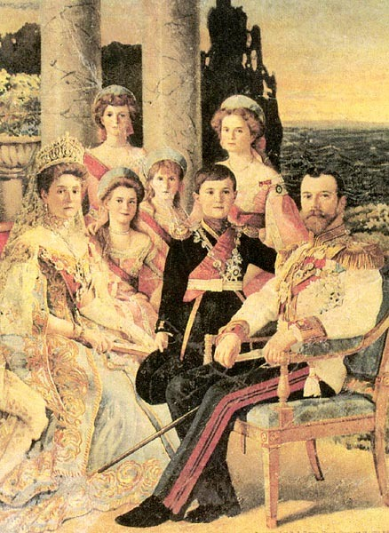

1. Александрова, К. Романовы : кинохроника / К. Александрова // Искусство кино. – 2009. – № 2. – С. 129–137.
2. Андреев, И. Династия Романовых и вызовы времени / И. Андреев // Наука и жизнь. – 2013. – № 5. – С. 51–59.
3. Анисимов, Е. Женщины на российском престоле / Е. Анисимов. – СПб. : Норинт, 1998. – 416 с., ил.
4. Бутова, Р. Б. Паломничество членов царской семьи в контексте русской дипломатии на Ближнем Востоке / Р. Б. Бутова // Рос. история. – 2010. – № 2. – С. 91–111.
5. Валишевский, К. Царство женщин / К. Валишевский ; пер. с фр. ; [послесл. Л. Наумова]. – Репр. воспроизведение изд. 1911 г. – М. : СП «ИКПА», 1989. – 446, [1] с. : ил.
6. *Венчание русских государей на царство, начиная с царя Михаила Федоровича до императора Александра III. – Спб. : Изд. Г. Гоппе, 1883. – 283 с.
7. *Государи из дома Романовых. 1613– 1913 : Жизнеописание царствования государей и очерки их царствования / под ред. Н. Д. Чечулина. – М. : Изд. Т-ва И. Д. Сытина, 1913. – 407 с.
8. Дом Романовых : к 300-летнему юбилею царствования, 1613–1913 ; Последние дни последнего царя : (уничтожение династии Романовых) / авт.-сост. Т. З. Степанчуки. – М. : ЦЭК «Живая вода», 1991. – 143 с. : ил.
9. Заичкин, И. А. Русская история от Екатерины Великой до Александра II / И. А. Заичкин, И. Н. Почкаев. – М. : Мысль, 1994. – 765, [2] с. : ил.
10. Закатов, А. Н. Историческая роль и социокультурные основания легитимности российского императорского дома Романовых после революции 1917 года / А. Н. Закатов // Вестн. Моск. гос. ун-та культуры и искусств. – 2012. – № 5. – С. 53–56.
11. Иконникова, А. Царицы и царевны из дома Романовых : ист. очерк / А. Иконникова. – [Репр. воспроизведение изд. 1914 г.]. – М. : Народная книга, 1991. – 125, 11 [1] с. – (Серия «Былое» ; 1).
12. Империя после Петра. 1725–1765 / Я. П. Шаховской, В. А. Нащокин, И. И. Неплюев. – М. : Фонд Сергея Дубова, 1998. – 571 с. – (История России и Дома Романовых в мемуарах современников. XVII–XX вв.).
13. К 400-летию дома Романовых : [тема номера] // История государства и права. – 2013. – № 3. – С. 2–59.
14. Кузнецов, А. Царственный грифон, попирающий львов : о гербе рода Романовых / А. Кузнецов // История. – 2013. – № 1. – С. 12–13.
15. Кулюгин, А. И. Энциклопедия российских царей / А. И. Кулюгин. – М. : Эксмо, 2002. – 447 с.
16. Ляшенко, Л. Династия Романовых: в поисках безопасного курса / Л. Ляшенко // Наука и жизнь. – 2013. – № 6. – С. 2–13.
17. Манько, А. В. Чтения об особах Российского императорского дома : кн. для учащихся ст. кл. / А. В. Манько. – М. : Просвещение, 1994. – 171, [2] с. : ил.
18. Маркина, Л. Немецкие принцессы – русские цесаревны / Л. Маркина // Наука и жизнь. – 2013. – № 3. – С. 51–62.
19. Мейер, М. Романовы и османы : империя как судьба / М. Мейер // Родина. – 2007. – № 4. – С. 24–30.
20. Михневич, В. Русская женщина XVIII столетия : ист. этюды [в т. ч. о Евдокии Федоровне, Анне Иоановне, Елизавете Петровне, Екатерине II, Марии Федоровне] / В. Михневич. – Репр. изд. 1895 г. – М. : Панорама, 1990. – 403 с.
21. Орлова, Н. Цари и императоры / Н. Орлова. – М. : Белый город, 2005. – 48 с. : ил. – (История России).
22. Панченко, А. М. Женское правление. Анна. Елизавета / А. М. Панченко // Звезда. – 2006. – № 2. – С. 162–169.
23. Перевороты и войны / Х. Манштейн, Б. Миних, Э. Миних, неизв. авт. – М. : Фонд Сергея Дубова, 1997. – 570, [1] c. – (Итория России и Дома Романовых в мемуарах современников. XVII–XX вв).
24. *Письма русских государей и других особ царского семейства. – М. : Тип. С. Орлова, 1861. – 166 с.
25. Подалко, П. Романовы в Японии : из истории августейших визитов / П. Подалко // Родина. – 2005. – N 10. – С. 12–17.
26. Поздеева, И. В. Первые Романовы и царистская идея. (XVII век) / И. Поздеева // Вопр. истории. – 1996. – № 1. – С. 41–52.
27. Пчелов, Е. В. Романовы. История династии / Е. В. Пчелов. – М. : ОЛМА-ПРЕСС, 2005. – 490 с. : ил. – (Архив).
28. Рождение империи / Неизв. авт., И. Корб, И. Желябужский, А. Матвеев. – М. : Фонд Сергея Дубова, 1997. – 538, [1] с. – (История России и Дома Романовых в мемуарах современников. XVII–XX вв.).
29. Российские государи : 862–1917 / [авт.-сост. М. Г. Давыдов]. – Смоленск : Русич, 2005. – 655 с. : ил. – (Библиотека историка).
30. Российские государи : 862–1598. – Смоленск : Русич, 2003. – 444 с. : ил. – (Популярная историческая библиотека).
31. Российские самодержцы, 1801–1917 / [А. Н. Боханов и [др.]. – [2-е изд.]. – М. : Междунар. отношения, 1994. – 397, [1] с., [8] л. ил.
32. Рыжов, К. Все монархи мира. Россия : 600 кратких жизнеописаний / К. Рыжов. – М. : Вече, 1999. – 639 с. – (Энциклопедии. Справочники. Неумирающие книги).
33. Торопцев, А. П. Романовы. Начало великой империи / А. П. Торопцев. – М. : ОЛМА Медиа Групп, 2007. – 207 с. : ил. – (Россия великодержавная).
34. Трехсотлетие Дома Романовых, 1613–1913. – Репр. воспроизведение юбил. изд. 1913 г. – М. : Современник, 1990. – XXI, 299, [1] c., [1] л. портр. : ил.
35. Утверждение династии / А. Роде и [др.]. – М. : Фонд Сергея Дубова : РИТА-ПРИНТ, 1997. – 538 [1] с. – (История России и Дома Романовых в мемуарах современников. XVII–XX вв.).

***Организация деятельности и быта царской фамилии***

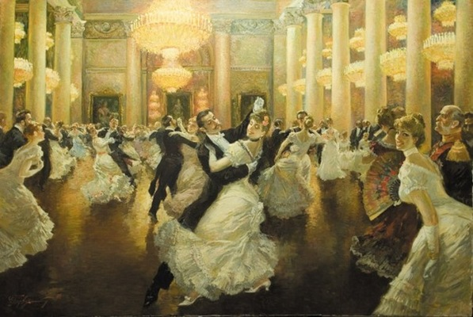Агеева, О. Г. Светские ежегодные праздники русского двора от Петра до Екатерины Великой / О. Г. Агеева // Отеч. история. – 2006. – № 2. – С. 11–26.

1. Агеева, О. Г. Увеселения русского двора от Петра I до Екатерины Великой / О. Г. Агеева // Отеч. история. – 2006. – № 5. – С. 3–15.
2. Вильбуа, Ф. Рассказы о российском дворе / Ф. Вильбуа // Вопр. истории. – 1991. – № 12. – С. 192–206.
3. Волков, Н. Е. Двор русских императоров в его прошлом и настоящем : в 4-х ч. / Н. Е. Волков ; Гос. публ. ист. б-ка России. – М. : ГПИБ, 2003. – 237 с.
4. Волкова, М. А. Коронационные регалии в церемонии императорской коронации в России XVIII в. / М. А. Волкова // Вестн. Моск. ун-та. Сер. 8, История. – 2010. – № 2. – С. 99–108.
5. Волкова, М. А. Символ власти в русской художественной культуре XVIII века / М. А. Волкова // Вестн. Моск. гос. ун-та культуры и искусств. – 2009. – № 3. – С. 74–80.
6. Громова, И. А. Церемонии царского дома / И. А. Громова. – М. : Дрофа-Плюс, 2008. – 334 с. : ил. – (Калейдоскоп историй).
7. *Дворцовые разряды, по высочайшему повелению его императорского величества. – Спб. : Тип. II отд. Собств. Е. и. вел. Канцелярии. –

Т. 1 : 1612– 1628 г. – 1850. – 1224 с.

Т. 2 : 1628–1645 г. – 1851. – 976 с.

Т. 3 : 1645–1676 г. – 1852. – 1656 с.

Дополнение к 3-ему тому. – 1854. – 484 с.

Т. 4 : 1676–1701. – 1855. – 1158 с.

1. Домашний быт русских царей в XVI–XVII вв. : по Забелину, Ключевскому, Карновичу и [др.] / cост. М. Г. Волховской. – М. : Панорама, 1992. – 95, [1] с.
2. Емышева, Е. М. История этикета. Придворный этикет в России в XVIII в. / Е. М. Емышева, О. В. Мосягина // Секрет. дело. – 2004. – № 10. – С. 55–57.
3. *Забелин, И. Домашний быт русских царей в XVI и XVII столетиях. Т. 1 / И. Забелин. – 3-е изд., доп. – М. : Т-во тип. А. И. Мамонтова, 1895. – 759 с.
4. *Забелин, И. Домашний быт русских цариц в XVI и XVII столетиях. Т. 2 / И. Забелин. – 2-е изд., доп. – М. : Тип. Грачева и К., 1872. – 846 с.
5. Забелин, И. Е. Домашняя жизнь российских монархов / И. Е. Забелин. – М. : Эксмо, 2008. – 638 с. : ил. – (Энциклопедия России).
6. Зарин, А. Е. Царские развлечения и забавы за 300 лет : ист. очерки / А. Е. Зарин. – Л. : Изд-во МФИН, 1991. – 136 с.
7. Зимин, И. В. Мундирные платья русских императриц и великих княжон / И. В. Зимин // Воен.-ист. журн. – 2008. – № 3. – С. 57–60.
8. Игнатьева, Т. Быт боярской семьи : музей «Палаты бояр Романовых» / Т. Игнатьева // История. – 2012. – № 1. – С. 14–16.
9. Императорская инфраструктура : [водопровод, ванная, бассейн, баня] / С. Девятов и [др.] // Родина. – 2008. – № 7. – С. 69–75.
10. Лаврентьев, А. Царские «шапки» из кремлевской казны : [куда пропали в нач. XVII в. «венцы» рус. царей] / А. Лаврентьев // Родина. – 2001. – № 6. – С. 38–41.
11. Лурье, Ф. Возвращение поденных записок : жизнь императорской фамилии глазами камер-фурьеров / Ф. Лурье // Родина. – 2009. – № 2. – С. 22–25.
12. Нахапетов, Б. А. Лейб-медики российских императоров / Б. А. Нахапетов // Вопр. истории. – 2000. – № 1. – С. 102–114.
13. Нахапетов, Б. А. Придворная медицинская часть в России. XIX в. / Б. А. Нахапетов // Вопр. истории. – 2002. – № 8. – С. 146–153.
14. Придворная и великосветская жизнь XVIII–начала XIX в. в рассказах Н. П. Лопухина // Отеч. арх. – 1998. – № 4. – С. 43–72.
15. Сидорова, А. «Сегодня будет елка!» : зимние забавы императорской семьи / А. Сидорова // Родина. – 2010. – № 1. – С. 116–120.
16. Шепелев, Л. Императорский двор : придворный штат русских царей / Л. Шепелев // Родина. – 2003. – № 1. – С. 47–51.
17. Энциклопедия российской монархии : Великие князья. Цари. Императоры. Символика и регалии. Титулы / под ред. В. Бутромеева. – М. : Деконт + : ИД «Подкова», 2000. – 275 с. : ил.

***Браки. Частная жизнь Романовых***

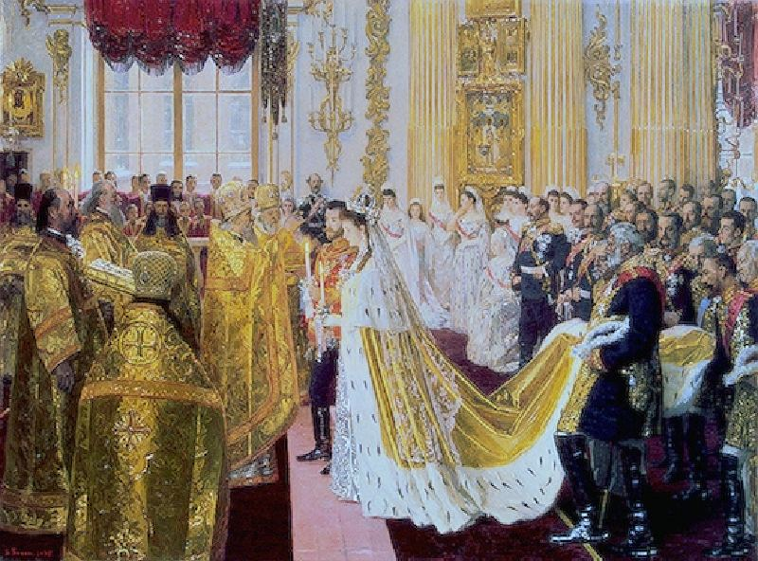

1. Барташев, А. Браки в императорской фамилии / А. Барташев // Родина. – 2007. – № 8. – С. 102–105.
2. Боханов, А. Н. Романовы : сердечные тайны / А. Н. Боханов. – М. : АСТ-ПРЕСС-КНИГА, 2004. – 399 с. : ил. – (Историческое расследование).
3. Васильева, Л. Н. Собрание сочинений : жены русской короны : в 2 кн. Кн. 2 / Л. Н. Васильева. – М. : Атлантида ХХI век, ЭКСМО-Пресс, 2000. – 511 с. : ил., фот.
4. Домлина, И. Родина императриц : свадебные хлопоты царской фамилии / И. Домлина // Родина. – 2003. – № 3. – С. 37–39.
5. Думин, С. В. Романовы. Императорский дом в изгнании : семейная хроника. – М. : Захаров-АСТ, 1998. – 367, [4] с. : ил.

***Члены царской фамилии***

1. Глебова, И. И. Образ Великой княгини Елизаветы Федоровны в современном информационно-символическом пространстве / И. И. Глебова // Россия и соврем. мир. – 2005. – № 2. – С. 12–165.
2. 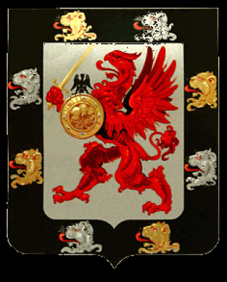Кроуфорд, Р. Михаил и Наталья : жизнь и любовь последнего русского императора / Р. Н. Кроуфорд, Д. Кроуфорд ; [пер. с англ. А. Микоян]. – М. : Захаров, 2008. – 650 с. : ил. – (Биография и мемуары).
3. Миллер, Л. П. Святая мученица Российская Великая княгиня Елизавета Федоровна / Л. П. Миллер. – [М.] : [Столица], 1994. – 240 с. : ил., 1 портр.
4. Непеин, И. Г. Великий князь Николай Михайлович – историк [1859–1919, внук Николая I] / И. Г. Непеин // Вопр. истории. – 1994. – № 10. – С. 172–178.
5. Соловьев, Ю. Красный князь : [о великом князе Николае Михайловиче, 1859–1919] / Ю. Соловьев // Родина. – 1993. – № 1. – С. 98–99.
6. Фронтовые письма великого князя Андрея Владимировича великой княгине Марии Павловне. 1914–1916 гг. // Отеч. арх. – 1999. – № 1. – С. 70–80.
7. Шафажинская, Н. Е. Великая княгиня Елизавета Федоровна Романова и Марфо-Мариинская обитель милосердия : историко-культурное значение / Н. Е. Шафажинская // Вестн. Моск. гос. ун-та культуры и искусств. – 2009. – № 5. – С. 45–51.

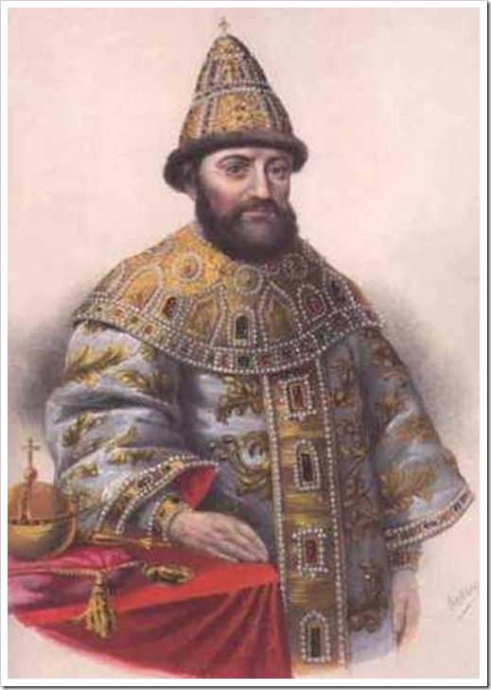

***МИХАИЛ ФЁДОРОВИЧ***

(1596—1645**)**

*Первый русский царь из династии* [*Романовых*](http://ru.wikipedia.org/wiki/%D0%A0%D0%BE%D0%BC%D0%B0%D0%BD%D0%BE%D0%B2%D1%8B) *(правил в 1613–1645 гг.), был избран на царствование* [*Земским собором*](http://ru.wikipedia.org/wiki/%D0%97%D0%B5%D0%BC%D1%81%D0%BA%D0%B8%D0%B9_%D1%81%D0%BE%D0%B1%D0%BE%D1%80_1613_%D0%B3%D0%BE%D0%B4%D0%B0) *21 февраля (*[*6 марта*](http://ru.wikipedia.org/wiki/6_%D0%BC%D0%B0%D1%80%D1%82%D0%B0)*)*[*1613*](http://ru.wikipedia.org/wiki/1613_%D0%B3%D0%BE%D0%B4) *года.*

1. Волков, В. Один из десяти : кандидатом на царский трон оказался Михаил Федорович Романов / В. Волков // Родина. – 2005. – № 11. – С. 97–100.
2. Козляков, В. «Желательный Елень» : Царь Михаил Романович и патриарх Филарет / В. Козляков // Родина. – 2006. – № 11. – С. 8–12.
3. Мартынова, М. Регалии царя Михаила Федоровича / М. Мартынова // Мир музея. – 1998. – № 6. – С. 13–16, 36.
4. Морозова, Л. Е. Михаил Федорович Романов / Л. Е. Морозова // Вопр. философии. – 1992. – № 1. – С. 32–48.
5. Покровский, Г. Б. Начало династии Романовых : царь Михаил Федорович / Г. Б. Покровский ; худож. А. Чаузов. – М. : Белый город, 2005. – 48 с. : ил. – (История России).
6. *Сташевский, Е. Очерки по истории царствования Михаила Федоровича. Ч. 1. Московское общество и государство от начала царствования Михаила Федоровича до эпохи Смоленской войны / Е. Сташевский. – Киев : [Б. и.], 1913. – 387, 56, [I] с.
7. Тюменцев, И. «Умом Миша молод, не дошел…» : почему именно Михаил Романов стал русским царем / И. Тюменцев // Родина. – 2006. – № 11. – С. 2–7.

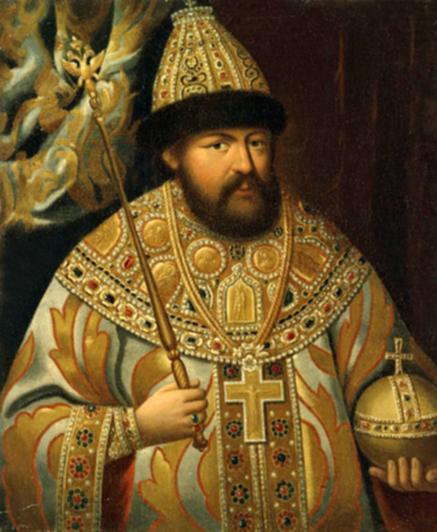

***АЛЕКСЕЙ МИХАЙЛОВИЧ***

***Тишайший***

***(1629–1676)***

*Второй русский* [*царь*](http://ru.wikipedia.org/wiki/%D0%A6%D0%B0%D1%80%D1%8C) *из династии* [*Романовых*](http://ru.wikipedia.org/wiki/%D0%A0%D0%BE%D0%BC%D0%B0%D0%BD%D0%BE%D0%B2%D1%8B) *(период правления* [*1645*](http://ru.wikipedia.org/wiki/1645)*–*[*1676*](http://ru.wikipedia.org/wiki/1676) *гг.), сын* [*Михаила Фёдоровича*](http://ru.wikipedia.org/wiki/%D0%9C%D0%B8%D1%85%D0%B0%D0%B8%D0%BB_%D0%A4%D1%91%D0%B4%D0%BE%D1%80%D0%BE%D0%B2%D0%B8%D1%87) *и его второй жены* [*Евдокии*](http://ru.wikipedia.org/wiki/%D0%A1%D1%82%D1%80%D0%B5%D1%88%D0%BD%D0%B5%D0%B2%D0%B0,_%D0%95%D0%B2%D0%B4%D0%BE%D0%BA%D0%B8%D1%8F_%D0%9B%D1%83%D0%BA%D1%8C%D1%8F%D0%BD%D0%BE%D0%B2%D0%BD%D0%B0)*.*

1. Андреев, И. Нетихий Тишайший : [о царе Алексее Михайловиче] / И. Андреев // Родина. – 1998. – № 9. – С. 39–43.
2. Андреев, И. Л. Алексей Михайлович / И. Л. Андреев. – [2-е изд., испр.]. – М. : Молодая гвардия, 2006. – 638 с. : ил. – (Жизнь замечательных людей : ЖЗЛ : сер. биогр. : осн. в 1890 г. Ф. Павленковым и продолж. в 1933 г. М. Горьким ; вып. 1171 (971).
3. Базилевич, К. В. Денежная реформа Алексея Михайловича и восстание в Москве в 1662 г. / К. В. Базилевич. – М.-Л. : Изд. АН СССР, 1936. – 116 с.
4. *Безсонов, П. Русское государство в половине XVII века : Рукопись времен царя Алексея Михайловича. Ч.1 / П. Безсонов. – М. : Тип. А. Семенов, 1859. – 398 с.
5. Заозерский, А. И. Царская вотчина XVII века : из истории хозяйственной и приказной политики царя Алексея Михайловича / А. И. Заозерский. – Изд. 2-е. – М. : Соцэкгиз, 1937. – 306 с.
6. *Иловайский, Д. И. История России. Т. 5. Алексей Михайлович и его ближайшие преемники / Д. И. Иловайский. – М. : Тип. Т-ва И. Д. Сытина. – 1905. – 657 с.
7. *Котошихин, Г. О России в царствование Алексея Михайловича / Г. Котошихин – Изд. 4-е. – Спб. : Тип. Гл. Упр. Уделов, 1906. – 214 с.
8. Кошелева, О. «Не страшно пасть, страшно, упав, не встать…» : эпистолярное творчество царя Алексея Михайловича / О. Кошелева // Родина. – 2006. – № 11. – С. 41–45.
9. *Курц, Б. Г. Сочинение Кульбургера о русской торговле в царствование Алексея Михайловича / Б. Г. Курц. – Киев : Тип. И. И. Чоколова, 1915. – 606 с.
10. *Соборное Уложение царя Алексея Михайловича 1649 года. – М. : Тип. А. И. Снегирёвой, 1907. – 196 с.
11. Сорокин, Ю. А. Алексей Михайлович : [к биогр. рус. царя, 1626–1676 гг.] / Ю. А. Сорокин // Вопр. истории. – 1992. – № 4/5. – С. 73–88.
12. *Уложение, по которому суд и расправа во всяких делах в Российском Государстве производится, сочиненное и напечатанное при владении его величества государя, царя и великого князя Алексея Михайловича. – [СПб?] : Тип. Имп. Акад. наук, 1788. – 259 с.

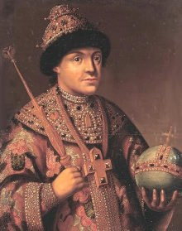

***ФЁДОР АЛЕКСЕЕВИЧ***

***(1661–1682)***

*Русский* [*царь*](http://ru.wikipedia.org/wiki/%D0%A6%D0%B0%D1%80%D1%8C) *из династии* [*Романовых*](http://ru.wikipedia.org/wiki/%D0%A0%D0%BE%D0%BC%D0%B0%D0%BD%D0%BE%D0%B2%D1%8B) *(период правления 1676–1682 гг.) сын царя* [*Алексея Михайловича*](http://ru.wikipedia.org/wiki/%D0%90%D0%BB%D0%B5%D0%BA%D1%81%D0%B5%D0%B9_%D0%9C%D0%B8%D1%85%D0%B0%D0%B9%D0%BB%D0%BE%D0%B2%D0%B8%D1%87) *и царицы* [*Марии Ильиничны*](http://ru.wikipedia.org/wiki/%D0%9C%D0%B8%D0%BB%D0%BE%D1%81%D0%BB%D0%B0%D0%B2%D1%81%D0%BA%D0%B0%D1%8F,_%D0%9C%D0%B0%D1%80%D0%B8%D1%8F_%D0%98%D0%BB%D1%8C%D0%B8%D0%BD%D0%B8%D1%87%D0%BD%D0%B0)*, урождённой* [*Милославской*](http://ru.wikipedia.org/wiki/%D0%9C%D0%B8%D0%BB%D0%BE%D1%81%D0%BB%D0%B0%D0%B2%D1%81%D0%BA%D0%B8%D0%B5)*, старший брат царей* [*Ивана V*](http://ru.wikipedia.org/wiki/%D0%98%D0%B2%D0%B0%D0%BD_V) *(полнородный) и* [*Петра I*](http://ru.wikipedia.org/wiki/%D0%9F%D1%91%D1%82%D1%80_I) *(*[*единокровный*](http://ru.wikipedia.org/wiki/%D0%A0%D0%BE%D0%B4%D1%81%D1%82%D0%B2%D0%BE#.D0.9D.D0.B5.D0.BF.D0.BE.D0.BB.D0.BD.D0.BE.D1.80.D0.BE.D0.B4.D0.BD.D1.8B.D0.B5) *по отцу).*

1. Богданов, А. П. Федор Алексеевич : [ист. портр.] / А. П. Богданов // Вопр. истории. – 1994. – № 7. – С. 59–77.
2. Седов, П. В. Строительство в Москве при царе Федоре Алексеевиче / П. В. Седов // Отеч. история. – 1998. – № 6. – С. 150–158.
3. Соловьев, С. М. Царствование Федора Алексеевича // Об истории новой России / С. М. Соловьев. – М., 1993. – С. 9–26.

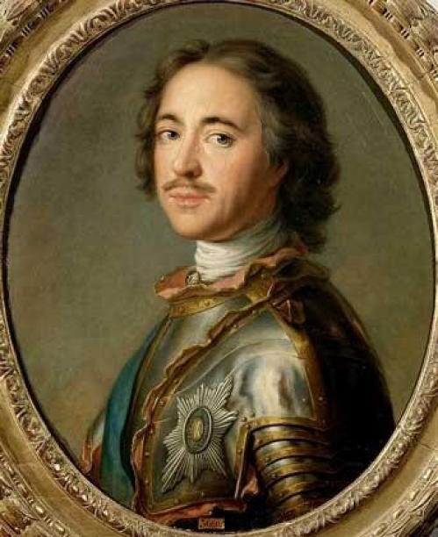

***ПЕТР I АЛЕКСЕЕВИЧ***

***(1672–1725)***

*Последний* [*царь*](http://ru.wikipedia.org/wiki/%D0%A6%D0%B0%D1%80%D1%8C)[*всея Руси*](http://ru.wikipedia.org/wiki/%D0%A6%D0%B0%D1%80%D1%81%D1%82%D0%B2%D0%BE_%D0%A0%D1%83%D1%81%D1%81%D0%BA%D0%BE%D0%B5) *из династии* [*Романовых*](http://ru.wikipedia.org/wiki/%D0%A0%D0%BE%D0%BC%D0%B0%D0%BD%D0%BE%D0%B2%D1%8B) *(с* [*1682 года*](http://ru.wikipedia.org/wiki/1682_%D0%B3%D0%BE%D0%B4)*) и первый* [*Император*](http://ru.wikipedia.org/wiki/%D0%98%D0%BC%D0%BF%D0%B5%D1%80%D0%B0%D1%82%D0%BE%D1%80_%D0%B2%D1%81%D0%B5%D1%80%D0%BE%D1%81%D1%81%D0%B8%D0%B9%D1%81%D0%BA%D0%B8%D0%B9)[*Всероссийский*](http://ru.wikipedia.org/wiki/%D0%A0%D0%BE%D1%81%D1%81%D0%B8%D0%B9%D1%81%D0%BA%D0%B0%D1%8F_%D0%B8%D0%BC%D0%BF%D0%B5%D1%80%D0%B8%D1%8F) *(с* [*1721 года*](http://ru.wikipedia.org/wiki/1721_%D0%B3%D0%BE%D0%B4)*).*

***Личность. Государственная деятельность***

1. Андерсон, М. С. Петр Великий / М. С. Андерсон. – Ростов н/Д : Феникс ; М. : Зевс, 1997. – 349 с.
2. Анисимов, Е. В. Петр I : рождение империи / Е. В. Анисимов // Вопр. истории. – 1989. – № 7. – С. 3–20.
3. Антоненко, С. «Священная пародия» или новое благочестие? : личная религиозность Петра I как феномен «культуры перехода» / С. Антоненко // Родина. – 2007. – № 11. – С. 117–118.
4. Астров, Н. Первоначальное образование Петра Великого : сборник выписок из архивных бумаг о Петре Великом. Два тома. Москва, 1872 год / Н. Астров // Нева. – 2009. – № 9. – С. 226–243.
5. *Бергман, В. История Петра Великого / В. Бергман ; пер. с нем. Е. Аладьина. Т.1. – 3-е изд., испр. и умнож. – Спб. : Изд. книготорговца В. Полякова, 1840. – 311 с.
6. *Бергман, В. История Петра Великого / В. Бергман ; пер. с нем. Е. Аладьина. Т. 4. – Спб. : Тип. К. Вингебера, 1855. – 319 с.
7. *Берхгольц Дневник, веденный им в России в царствование Петра Великого с 1721 по 1725 гг. / Берхгольц ; пер. с нем. И. Аммон. – М. –

Ч. 1 : 1727 год. – Тип. Каткова и К., 1857. – 271 с.

Ч. 2 : 1722 год. – Тип. Каткова и К., 1858. – 358 с.

Ч. 3 : 1723 год. – Тип. Лазаревского ин-та восточных языков, 1860. – 292 с.

Ч. 4 : 1724 год. – Тип. Лазаревского ин-та восточных языков, 1860. – 242 с.

1. Богословский, М. М. Петр I : материалы для биогр. / М. М. Богословский.–

Т. 1 : Детство. Юность. Азовские походы. – М. : Соцэкгиз, 1940. – 434 с.

Т. 2 : Первое заграничное путешествие, 9 марта 1697–25 августа 1698. – Л. : Соцэкгиз, 1941. – 623 с.

Т. 3 : Стрелецкий розыск. Воронежское кораблестроение. Городская реформа 1699. Карловицкий конгресс, 1698–1699 гг. – Л. : Госполитиздат, 1946. – 502 с.

Т. 4 : Русско-датский союз. Керченский поход. Дипломатическая подготовка Северной войны. Реформы и преобразовательные планы 1699–1700 гг. Начало войны Дании и Польши со Швецией. – Л. : Госполитиздат, 1948. – 518 с.

Т. 5 : Посольство Украинцева в Константинополь 1699–1700 гг. – М. : Госполитиздат, 1948. – 313 с.

1. *Брикнер, А. Г. Иллюстрированная история Петра Великого / А. Г. Брикнер. – Спб. : Изд. П. П. Сойкина, 1902. – Т. 1. – 1902. – 294 с. ; Т. 2. – 1903. – 294 с. : ил.
2. Брикнер, А. Г. История Петра Великого / А. Г. Брикнер. – М. : АСТ, 2002. – 668 с. : ил. – (Классическая мысль).
3. Буганов, В. И. Петр Великий и его время / В. И. Буганов ; АН СССР ; отв. ред. А. П. Новосельцев. – М. : Наука, 1989. – 187, [2] с. – (Научно-популярная литература. Серия «Страницы истории нашей Родины»).
4. Бушкович, П. Петр Великий. Борьба за власть (1671–1725) / П. Бушкович ; [пер. с англ. Н. Л. Лужецкой ; под ред. Д. М. Буланина]. – СПб. : Дмитрий Буланин, 2009. – 543 с.
5. Валишевский, К. Петр Великий : ист. исслед. / К. Валишевский. – М. : АСТ : Астрель, 2002. – 476 с. – (Романовы).
6. Водарский, Я. Е. Петр I : [ист. портр.] / Я. Е. Водарский // Вопр. истории. – 1993. – № 6. – С. 59–78.
7. Вольтер. История Карла XII, короля Швеции и Петра Великого, императора России / Вольтер. – СПб. : Лимбус Пресс, 1999. – 300 с. : ил.
8. Воскресенский, Н. А. Законодательные акты Петра I : редакции и проекты законов, заметки, доклады, доношения, челобитья и иностр. источники / предисл. Б. И. Сыромятникова. Т. 1. Акты о высших государственных установлениях / Н. А. Воскресенский. – М.-Л. : АН СССР, 1945. – 602 с.
9. *Голиков, И. И. Деяния Петра Великого, мудрого преобразителя России : Собранные из достоверных источников и расположенные по годам / И. И. Голиков. – 2-е изд. – М. : Тип. Н. Степанова, 1837–1842. – Т. 1, 3, 4, 7–10, 12–14.
10. *Голиков, И. И. Дополнение к Деяниям Петра Великого / И. И. Голиков. – М. : Унив. тип., 1790–1797. – Т. 1–18.
11. Иванова, И. М. Петр Великий : его жизнь и государственная деятельность / И. М. Иванова // Иоанн Грозный. Петр Великий. А. Д. Меншиков. Г. А. Потемкин : биогр. очерки. – М., 1998. – С. 89–180.
12. Император Петр I Великий : энциклопедия / под ред. М. Л. Вольпе. – М. : АСТ : Зебра Е, 2007. – 415 с. : ил.
13. История Петра Великого : для юношества / сост. по Голикову, Устрялову и Соловьеву С. А. Чистяковой. – Репр. воспроизведение изд. 1875 г. – М. : Современник, 1994. – 351, [1] с. : ил. – (История России в рассказах для детей).
14. История Петра Великого. – М. : Изд-во «Буклет» : РИА «Двойная Радуга», 1992. – 512, [13] с. : ил.
15. Кафенгауз, Б. Б. Петр I и его время / Б. Б. Кафенгауз. – М. : Учпедгиз, 1948. – 172 с.
16. Кафенгауз, Б. Б. Россия при Петре I / Б. Б. Кафенгауз. – М. : Учпедгиз, 1955. – 176 с.
17. Кротов, П. «Прекрасных вымыслов плетя искусно нить…» : как при Елизавете Петровне сочиняли историю Петра Великого / П. Кротов // Родина. – 2009. – № 2. – С. 50–53.
18. Ланщиков, А. Император-большевик : полем. заметки о гос. пути Петра Великого / А. Ланщиков // Родина. – 1992. – № 3. – С. 86–92.
19. Мавродин, В. В. Петр Первый / В. В. Мавродин. – Л. : Молодая гвардия, 1948. – 478 с.
20. Мезин, С. А. «Завещание Петра Великого» : европейские мифы и российская реальность / С. А. Мезин // Рос. история. – 2010. – № 5. – С. 18–27.
21. Нартов, А. Достопамятные повествования и речи Петра Великого / А. Нартов // Россию поднял на дыбы. Век XVII–XVIII : в 2 т. – М., 1987. – Т. 2. – С. 525–624. – (История Отечества в романах, повестях, документах).
22. Павленко Н. И. Петр Великий / Н. И. Павленко. – М. : Мысль, 1990. – 591 с. : ил.
23. Павленко, Н. «…На троне вечный был работник» : [о Петре I] / Н. Павленко // Наука и жизнь. – 2006. – № 2. – С. 90–95.
24. Панченко, А. М. Петр I и славянская идея / А. М. Панченко // Рус. лит. – 1988. – № 3. – С. 146–152.
25. Петр Великий : сб. ст. / под ред. А. И. Андреева. – М.-Л. : Изд-во АН СССР, 1947. – 433 с.
26. Петр I. Письма и бумаги императора Петра Великого. –

Т. 7, вып. 2. – М.-Л. : Изд. АН СССР, 1946. – 302 с.

Т. 8, вып. 1 : [июль–дек. 1708 г.]. – М.-Л. : Изд-во АН СССР, 1948. – 406 с.

Т. 8, вып. 2. – М.-Л. : Изд-во АН СССР, 1951. – 768 с.

Т. 9, вып. 1 : [янв.–дек. 1709 г.]. – М.-Л. : Изд-во АН СССР, 1950. – 525 с.

Т. 10 : [янв.–дек. 1710 г.]. – М.-Л. : Изд-во АН СССР, 1956. – 871 с.

Т. 11, вып. 2 : [июль–дек. 1711 г.]. – М. : Наука, 1964. – 743 с.

Т. 12, вып. 1 : [янв.–июнь 1712 г.]. – М. : Наука, 1975. – 589 с.

Т. 12, вып. 2 : [июль–дек. 1712 г.]. – М. : Наука, 1977. – 631 с.

1. *Петров, П. Н. Иллюстрированная история царствования императора Петра Великого / текст П. Н. Петрова и С. Н. Шубинского. – М. : Тип. Т-ва И. Д. Сытина, 1903. – 192 с. : ил.
2. Петрухинцев, Н. Россия Петра : маски и лица / Н. Петрухинцев // Родина. – 1994. – № 8. – С. 39–44.
3. Просветительский подвиг Петра I : В. О. Ключевский о царе Петре как первом учителе России // Основы безопасности жизнедеятельности. – 2004. – № 10. – С. 58–64.
4. Пушкарев,С. Г. Эпоха Петра Великого (1682–1689–1725) // Обзор русской истории / С. Г. Пушкарев – СПб., 1999. – С. 256–285.
5. Россия при царевне Софье и Петре I : записки русских людей. – М. : Современник, 1990. – 445 с.
6. *Собрание разных записок и сочинений, служащих к доставлению полного сведения о жизни и деяниях государя императора Петра Великого. - Спб. : [Б. и.], 1787–1788. – Ч. 2, 3, 5, 6, 7, 8.
7. Соловьев, Е. А. Петр Великий и русская историческая мысль XIX–начала XX века / Е. А. Соловьев // Отеч. история. – 2006. – № 4 .– С. 112–123.
8. Соловьев, С. М. Публичные чтения о Петре Великом / С. М. Соловьев ; подгот. текста ст. и коммент. Л. Н. Пушкарева ; отв. ред В. И. Буганов. – М. : Наука, 1984. – 232 с. : ил. – (Памятники исторической мысли).
9. Толстова, Л. Н. «Только бы жила Россия в блаженстве и славе…» : этические идеи Петра Великого / Л. Н. Толстова // Воен.-ист. журн. – 2006. – № 7. – С. 8–11 ; № 8. – С. 67–76.
10. *Устрялов, Н. История царствования Петра Великого / Н. Устрялов. – Спб. : [Б. и.]. –

Т. 1 : Господство царевны Софии. – 1858. – 400 с.

Т. 2 : Потьшные и Азовские походы. – 1858. – 580 с.

Т. 3 : Путешествие и разрыв с Швецией. – 1858. – 652 с.

Т. 4, ч. 1. – 1863. – 611 с.

Т. 4, ч. 2 : Приложения. – 1863. – 672 с.

Т. 6 : Царевич Алексей Петрович. – 1859. – 628 с.

1. *Устрялов, Н. Карты, планы и снимки к первым трем томам истории царствования Петра Великого / Н. Устрялов. – Спб. : [Б. и.], 1858. – 7 с., 30 л. ил., к.
2. Хоскинг, Дж. Светское государство Петра Великого // Россия : народ и империя (1552–1917) / Дж. Хоскинг. – Смоленск, 2001. – С. 165–325.
3. *Художественные сокровища России : Петр I : материалы для иллюстраций его времени. – [Б. м.] : Изд. Имп. Общ-ва Поощрения Художестиъ, 1903. – 246 с.
4. *Штелин, Я. Любопытные и достопамятные сказания о Петре Великом, изображающие истинное свойство сего премудрого Государя и отца Отечества / Я. Штелин. – Спб. :Тип. Б. Л. Гена, 1786. – 386 с.

См. также № 17, 18.

***Реформы Петра I***

1. Акишин, М. Налог на бороду : [в России в начале XVIII века] / М. Акишин // Родина. – 2005. – № 2. – С. 21–23.
2. Анисимов, Е. В. Время петровских реформ : XVIII век, I-я четверть / Е. Ф. Анисимов. – Л. : Лениздат, 1989. – 495, [1] с. : ил. – (Историческая библиотека «Хроника трех столетий : Петербург–Петроград–Ленинград»).
3. Анисимов, Е. В. Податная реформа Петра I : введение подушной подати в России 1719–1728 гг. / Е. Ф. Анисимов ; под ред. Н. Е. Носова. – Л. : Наука, 1982. – 295 с.
4. Баггер, Х. Реформы Петра Великого : обзор исслед. / Х. Баггер ; пер. с дат. В. Е. Возгрина ; вступ. ст. и общ. ред. В. И. Буганова. – М. : Прогресс, 1985. – 199 с.
5. Демидова, Н. Пролог : сценарий, по которому Петр I преобразовал Россию, был написан его братом царем Федором Алексеевичем / Н. Демидова // Родина. – 1993. – № 1. – С. 126–129.
6. Истомина, Н. А. Опыт централизованного бюджетного планирования при Петре I – составление бюджета 1710 г. / Н. А. Истомина // Финансы и кредит. – 2012. – № 30. – С. 78–82.
7. Ключевский, В. О. Реформы Петра Великого // Краткое пособие по русской истории / О. В. Ключевский. – М., 1992. – С. 122–132.
8. Кондратьев, Д. Денежная реформа Петра Великого / Д. Кондратьев // Биржевое обозрение. – 2009. – № 6. – С. 19–21.
9. Кошелева, О. «Не все ли то его заводы ?» : Возможно ли дальнейшее изучение Петровских реформ / О. Кошелева // Родина. – 2007. – № 11. – С. 15–18.
10. Лунден, И. Л. Государственные финансы в эпоху Петра I / И. Л. Лунден // Финансы. – 2007. – № 12. – С. 65–68.
11. Медушевский, А. Реформы Петра Великого в сравнительно-исторической перспективе / А. Медушевский // Вестн. высш. шк. – 1990. – № 2. – С. 79–88 ; № 3. – С. 65–72.
12. *Милюков, П. Государственное хозяйство России в первой четверти XVIII столетия и реформа Петра Великого / П. Милюков. – Изд. 2-е. – Спб. : Тип. М. М. Стасюлевича, 1905. – 674 с.
13. Муравьева, Л. А. Денежная реформа Петра I / Л. А. Муравьева // Деньги и кредит. – 2007. – № 1. – С. 63–71.
14. Муравьева, Л. А. Финансовая политика Петра Великого / Л. А. Муравьева // Финансы и кредит. – 2007. – № 9. – С. 72–80.
15. Очерк реформ Петра I // Экономическая история мира. Европа / под ред. М. В. Конотопова. – М., 2007. – Т. 2, гл. 1. – С. 8–26.
16. Рамбо, А. Петр Великий. Реформы // Живописная история древней и новой России / А. Рамбо. – М.,1994. – С. 252–265.
17. Реформы Петра I : сб. док. / сост. В. И. Лебедев. – М. : Соцэкгиз, 1937. – 372 с.
18. Семенникова, Л. И. Петровская модернизация (XVIII–первая половина XIX вв.) // Россия в мировом сообществе цивилизаций : учеб. пособие / Л. И. Семенникова. – Брянск, 1999. – С. 139–216.
19. Спиридонова, Е. В. Экономическая политика и экономические взгляды Петра I : в 2 т. / Е. В. Спиридонова. – М. : Госполитиздат, 1952. – 284 с. – 2 т.
20. Устиян, И. Петровские преобразования / И. Устиян // Экономист. – 2004. – № 8. – С. 67–76.

***Органы управления в петровский период***

1. Агеева, О. Г. Императорский двор России периода Петра I – Екатерины II : придворные списки, ведомости, штаты / О. Г. Агеева // Отеч. арх. – 2005. – № 6. – С. 62–69.
2. Алексеева, Е. В. Использование европейского опыта управления государством при Петре I / Е. В. Алексеева // Вопр. истории. – 2006. – № 2. – С. 15–30.
3. Бабич, М. В. Государственные учреждения XVIII века : комиссии петровского времени / М. В. Бабич ; Федер. арх. служба России, Рос. гос. арх. древних актов. – М. : РОССПЭН, 2003. – 479 с.
4. Голикова, Н. Политические процессы при Петре I : по материалам Преображенского приказа / Н. Голикова. – М. : Изд-во МГУ, 1957. – 337 с.
5. Емышева, Е. М. Табель о рангах и развитие системы государственного делопроизводства / Е. М. Емышева // Делопроизводство. – 2004. – № 4. – С. 82–88.
6. Качелин, А. Принципы государственной службы : от Петра I до нашего времени / А. Качелин // Экономист. – 2010. – № 2. – С. 83–86.
7. Кошелева, О. О бедном подъячем замолвите слово : маленький чиновник в большом государстве Петра Великого / О. Кошелева // Родина. – 2001. – № 8. – С. 55–59.
8. Редин, Д. «Несено Ивану Васильевичю…» : доходы и расходы провинциальной бюрократии в петровское время / Д. Редин // Родина. – 2007. – № 11. – С. 109–112.
9. Серов, Д. Палач взялся за топор : сенаторы и губернаторы под судом Петра I / Д. Серов // Родина. – 2006. – № 8. – С. 27–32.

См. также № 33.

***Внешнеполитическая и военная деятельность Петра I***

1. *Бобровский, П. О. Военные законы Петра Великого в рукописях и первопечатных изданиях / П. Бобровский ; C приложением снимков подлинной рукописи Артикула Воинского. – Спб. : Тип. В. С. Балашова, 1887. – 108 с.
2. Валькович, А. Чада мои возлюбленные : Петровская Гвардия – основа крепости российских войск / А. Валькович // Родина. – 2001. – № 11. – С. 10–17.
3. Водарский, Я. Е. Легенды Прутского похода Петра I (1711 г.) / Я. Е. Водарский // Отеч. история. – 2004. – № 5. – С. 3–26.
4. Военные уставы Петра Великого / под ред. Н. Л. Рубинштейна ; вступ. ст. и коммент. П. П. Епифанова. – М. : [б. и.], 1946. – 80 с.
5. Волкова, И. В. Военное строительство Петра I и перемены в системе социальных отношений в России / И. В. Волкова // Вопр. истории. – 2006. – № 3. – С. 35–51.
6. Гуломов, Х. Г. Восточная политика Петра I : к истории формирования межгосударственных отношений России со странами Средней Азии / Х. Г. Гуломов // Восток. Афро-азиатские общества : история и современность. – 2006. – № 5. – С. 112–122.
7. Демидов, А. В. «Которые, стоя перед неприятелем … знамя свое или штандарт до последней капли крови оборонять не будут … имеют повешены быть» : Особенности Артикула воинского Петра Великого / А. В. Демидов // Воен.-ист. журн. – 2003. – № 10. – С. 29–32.
8. Дуров, И. Г. Петр I : «Впредь матрозов из рекрут никогда не комплектовать…» / И. Г. Дуров // Воен.-ист. журн. – 2003. – № 9. – С. 42–47.
9. Ефимов, С. В. «На вечную память поставить...» : Петр Великий и сохранение военно-исторических реликвий Российского государства / С. В. Ефимов // Воен.-ист. журн. – 2012. – № 1. – С. 58–63.
10. Ефимов, С. В. Повседневная жизнь военачальника петровской эпохи / С. В. Ефимов // Воен.-ист. журн. – 2010. – № 4. – С. 54–59.
11. Завражин, А. В. Влияние петровских преобразований на развитие России и укрепление ее вооруженных сил / А. В. Завражин // Воен.-ист. журн. – 2007. – № 6. – С. 23–27.
12. Захаров, В. А. Посольство Петра I на Мальте в 1698 году / В. А. Захаров // Новая и новейшая история. – 2006. – № 4. – С. 166–189.
13. Колосова, И. Прорусское голландское лобби : наследие Петра I в российско-нидерландских отношениях / И. Колосова // Родина. – 2007. – № 9. – С. 46–49.
14. Кротов, П. «Два малые фрегата спущены в троицын день…» : Архангельск и рождение российского флота при Петре I / П. Кротов // Родина. – 2011. – № 9. – С. 27–31.
15. Кротов, П. А. К истории Российского флота : матросы «заморяне» при Петре Великом / П. А. Кротов // Отеч. история. – 1995. – № 5. – С. 162–168.
16. Летин, С. Служилое платье от Петра Великого : гвардейские мундиры преображенцев и семеновцев / С. Летин // Родина. – 2000. – № 11. – С. 18–23.
17. Лысцов, В. П. Персидский поход Петра I, 1722–1723 гг. / В. П. Лысцов. –М. : Изд-во МГУ, 1951. – 242 с.
18. Мацуленко, С. А. Военные реформы Петра I / С. А. Мацуленко // Воен.-ист. журн. – 1988. – № 5. – С. 83–87.
19. Молчанов, Н. Н. Дипломатия Петра Великого / Н. Н. Молчанов. – 3-е изд. – М. : Междунар. отношения, 1990. – 443, [2] с., [30] л. ил.
20. Остапенко, В. В. От Азова – к Кронштадту : [флот Петра I] / В. В. Остапенко // Воен.-ист. журн. – 2006. – № 12. – С. 24–28.
21. Петрухинцев, Н. Н. Два флота Петра I : технологические возможности России / Н. Н. Петрухинцев // Вопр. истории. – 2003. – № 4. – С. 117–128.
22. Смирнов, Ю. Воины, царедворцы, «преторианцы» : Русские гвардейцы в петровское время и эпоху дворцовых переворотов / Ю. Смирнов // Родина. – 2009. – № 2. – С. 36–42.
23. Соловьев, С. М. Падение Софии : деятельность царя Петра до первого Азовского похода // Об истории новой России / С. М. Соловьев. – М., 1993. – С. 49–66.

***Культура и быт в эпоху Петра I***

1. Агеева, О. Г. Петровский Петербург в восприятиях современников / О. Г. Агеева // Отеч. история. – 2001. – № 5. – С. 3–11.
2. Викторов, В. В. Культура и петровское реформирование России : результаты, значение и последствия // Российская цивилизация : тенденции развития от истоков к современности : учеб. пособие / В. В. Викторов. – М., 2009. – Гл. 4. – С. 102–131.
3. Дуров, В. Наградные портреты Петра / В. Дуров // Родина. – 2011. – № 1. – С. 140–143.
4. Захарова, О. Бал эпохи Петра Великого / О. Захарова // Родина. – 1995. – № 1. – С. 117–119.
5. Зелов, Д. Д. Заграничные фейерверки как явление официальной праздничной культуры петровского времени / Д. Д. Зелов // Вестн. Моск. ун-та. Сер. 8, История. – 2001. – № 2. – С. 33–52.
6. Именной указ Петра I «О праздновании Нового года» // Основы безопасности жизнедеятельности. – 2001. – № 1. – С. 3–4.
7. Кошелева, О. Переведенцы : петербургские ямщики при Петре I / О. Кошелева // Родина. – 2001. – № 12. – С. 16–19.
8. Литвинова, Л. Г. От ассамблеи к балу: [в эпоху Петра I] / Л. Г. Литвинова // Рус. речь. – 2009. – № 4. – С. 79–83.
9. *Пекарский, П. Наука и литература в России при Петре Великом. Т. 2. Описание славяно-русских книг и типографий. 1698-1725 гг. / П. Пекарский. – Спб. : Изд. т-ва «Обществ. польза», 1862. – 692 с.
10. Петербург петровского времени : очерки. – Л. : Лениздат, 1948. – 158 с.
11. Сариева, Е. Потешные огни : фейерверки Петровской эпохи / Е. Сариева // Родина. – 2005. – № 3. – С. 82–85.
12. Семевский, М. Необычный поклон : / [ предисл. И. Врубель] // Родина. – 1989. – № 9. – С. 54–56.

***Семья, частная жизнь***

1. Бушкович, П. Мне отмщение : новый взгляд на дело царевича Алексея / П. Бушкович // Родина. – 1999. – № 9. – С. 43–47.
2. Дело царевича Алексея : (сына Петра I) // Россию поднял на дыбы. Век XVII–XVIII : в 2 т. – М., 1987. – Т. 2. – С. 449–524. – (История Отечества в романах, повестях, документах).
3. *Дирин, П. Великая княгиня Екатерина Алексеевна [1729–1761] : ист. очерк. / П. Дирин. – Спб. : Тип. Э. Гоппе, 1884. – 292 с.
4. Морохин, А. «Аншталь учинить» : несчастная супруга царевича Алексея / А. Морохин // Родина. – 2007. – № 11. – С. 103–108.
5. Огурцов, В. Келья для бывшей царицы : [о жене Петра I Евдокии Лопухиной] / В. Огурцов // Родина. – 1998. – № 3. – С. 43–47.
6. Переладов, К. Кончина августейшего колодника : [об обстоятельствах смерти царевича Алексея Петровича] / К. Переладов // Родина. – 1994. – № 9. – С. 39–42.

См. также № 59.

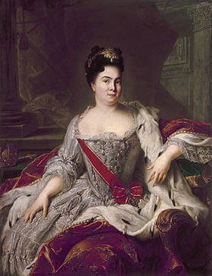

***ЕКАТЕРИНА I АЛЕКСЕЕВНА***

***(1684–1727)***

*Российская императрица с* [*1721*](http://ru.wikipedia.org/wiki/1721) *г. как супруга царствующего императора, с* [*1725*](http://ru.wikipedia.org/wiki/1725) *г. как правящая государыня; вторая жена* [*Петра I Великого*](http://ru.wikipedia.org/wiki/%D0%9F%D1%91%D1%82%D1%80_I)*, мать императрицы* [*Елизаветы Петровны*](http://ru.wikipedia.org/wiki/%D0%95%D0%BB%D0%B8%D0%B7%D0%B0%D0%B2%D0%B5%D1%82%D0%B0_%D0%9F%D0%B5%D1%82%D1%80%D0%BE%D0%B2%D0%BD%D0%B0)*.*

1. Буганов, В. И. Екатерина I : [ист. портр.] / В. И. Буганов // Вопр. истории. – 1994. – № 11. – С. 39–49.
2. Павленко, Н. Страсти у трона : [о Екатерине I] / Н. Павленко // Родина. – 1993. – № 10. – С. 106–112.
3. Соловьев, С. М. Царствование императрицы Екатерины I Алексеевны // Об истории новой России / С. М. Соловьев. – М., 1993. – С. 254–263.

См. также № 16, 42, 44.

***ПЕТР II АЛЕКСЕЕВИЧ***

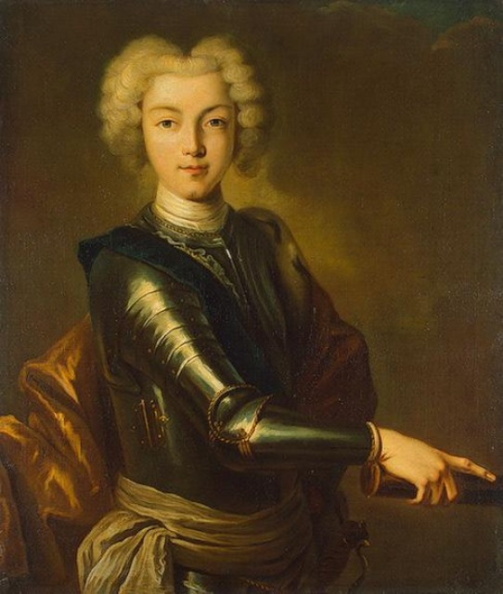***(1715–1730)***

*Российский император, сменивший на престоле* [*Екатерину I*](http://ru.wikipedia.org/wiki/%D0%95%D0%BA%D0%B0%D1%82%D0%B5%D1%80%D0%B8%D0%BD%D0%B0_I) *(период правления 1727–1730 гг.). Внук* [*Петра I*](http://ru.wikipedia.org/wiki/%D0%9F%D1%91%D1%82%D1%80_I)*, сын царевича Алексея Петровича и немецкой принцессы Софии-Шарлотты Брауншвейг-Вольфенбюттельской, последний представитель рода* [*Романовых*](http://ru.wikipedia.org/wiki/%D0%A0%D0%BE%D0%BC%D0%B0%D0%BD%D0%BE%D0%B2%D1%8B) *по прямой мужской линии.*

1. Анисимов, Е. В. Петр II : [ист. портр.] / Е. В. Анисимов // Вопр. истории. – 1994. – № 8. – С. 61–74.
2. Гидион, М. Путешествие из Петербурга в Москву : императорский двор в старой столице при Петре II и Анне Иоанновне / М. Гидион // Родина. – 2007. – № 7. – С. 68–70.
3. *Долгоруков, П. В. Время императора Петра II и императрицы Анны Иоановны / П. В. Долгоруков ; пер. с фр. С. М. – 2-е изд. – М. : Моск. Книгоизд. Т-во «Образование», 1909. – [2], 5–184 с. ; 5 л. ил. – (Русская быль ; Т. 5).
4. 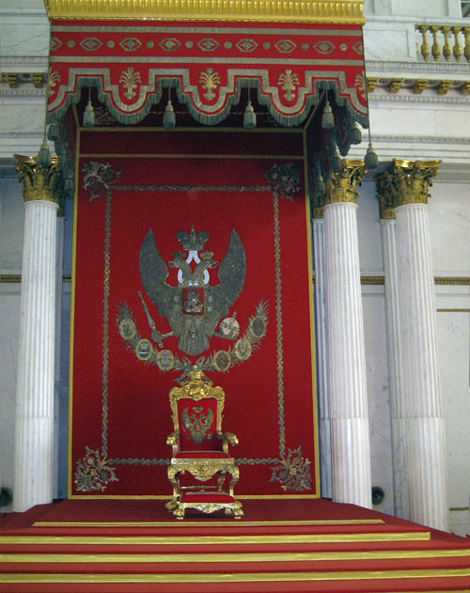Павленко, Н. И. Петр II / Н. И. Павленко. – М. : Молодая гвардия, 2006. –281 с. : ил. – (Жизнь замечательных людей : ЖЗЛ : сер. биогр. : осн. в 1890 г. Ф. Павленковым и продолж. в 1933 г. М. Горьким ; вып. 1180(980).
5. Павленко, Н. Страсти у трона : [О Петре II] / Н. Павленко // Родина. – 1993. – № 11. – С. 71–77.

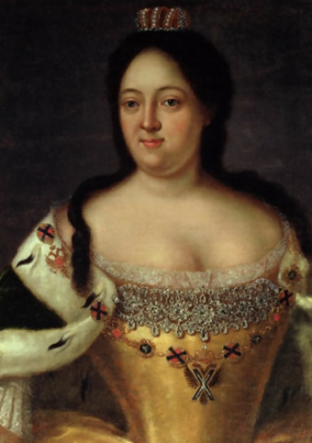***АННА ИОАННОВНА***

***(1693–1740)***

*Российская императрица из династии* [*Романовых*](http://ru.wikipedia.org/wiki/%D0%A0%D0%BE%D0%BC%D0%B0%D0%BD%D0%BE%D0%B2%D1%8B)*. Вторая дочь царя* [*Ивана V*](http://ru.wikipedia.org/wiki/%D0%98%D0%B2%D0%B0%D0%BD_V) *(брата и соправителя царя* [*Петра I*](http://ru.wikipedia.org/wiki/%D0%9F%D1%91%D1%82%D1%80_I)*) и царицы* [*Прасковьи Фёдоровны*](http://ru.wikipedia.org/wiki/%D0%A1%D0%B0%D0%BB%D1%82%D1%8B%D0%BA%D0%BE%D0%B2%D0%B0,_%D0%9F%D1%80%D0%B0%D1%81%D0%BA%D0%BE%D0%B2%D1%8C%D1%8F_%D0%A4%D1%91%D0%B4%D0%BE%D1%80%D0%BE%D0%B2%D0%BD%D0%B0)*. Время её правления (1730–1740 гг.) позднее получило название «бироновщина/биронщина» по имени её фаворита* [*Эрнста Бирона*](http://ru.wikipedia.org/wiki/%D0%91%D0%B8%D1%80%D0%BE%D0%BD,_%D0%AD%D1%80%D0%BD%D1%81%D1%82_%D0%98%D0%BE%D0%B3%D0%B0%D0%BD%D0%BD)*.*

1. Беспятых, Ю. Н. Петербург Анны Иоанновны в иностранных описаниях : Введение. Тексты. Комментарии / Ю. Н. Беспятых ; Рос. акад. наук, Ин-т рос. истории, С.-Петерб. фил. – СПб. : Рус.-балт. информ. центр «БЛИЦ», 1997. – 493 с. : ил.
2. Евангулова, О. С. Императрица Анна Иоанновна и старинный портрет в России / О. С. Евангулова // Вестн. Моск. ун-та. Сер. 8, История. – 1995. – № 4. – С. 18–29.
3. Захарова, О. «Скажи-тко, стреляют ли дамы в Москве?» : развлечения при дворе Анны Иоанновны / О. Захарова // Родина. – 1995. – № 2. – С. 116–118.
4. Курукин, И. «Нагло казну разворовывать» : финансовые «камфузии» при Анне Иоанновне / И. Курукин // Родина. – 2004. – № 4. – С. 46–49.
5. Миненко, Н. Осторожно будни : [о фаворите императрицы Анны Иоанновны, Э. И. Бироне] / Н. Миненко // Родина. – 1993. – № 11. – С. 58–60.
6. 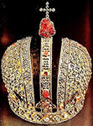Павленко. Н. Анна Иоанновна : [ист. портр.] / Н. Павленко // Родина. – 1994. – № 1. – С. 45–49 ; № 5. – С. 27–31.

См. также № 16, 42, 44, 59, 61, 256, 257.

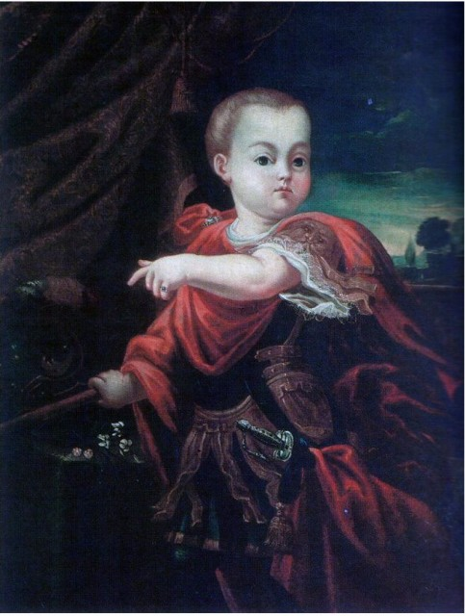

***ИОАНН VI АНТОНОВИЧ***

***(1740–1764)***

[*Российский*](http://ru.wikipedia.org/wiki/%D0%A0%D0%BE%D1%81%D1%81%D0%B8%D0%B9%D1%81%D0%BA%D0%B0%D1%8F_%D0%B8%D0%BC%D0%BF%D0%B5%D1%80%D0%B8%D1%8F)[*император*](http://ru.wikipedia.org/wiki/%D0%98%D0%BC%D0%BF%D0%B5%D1%80%D0%B0%D1%82%D0%BE%D1%80) *из* [*Брауншвейгской ветви*](http://ru.wikipedia.org/wiki/%D0%92%D0%B5%D0%BB%D1%8C%D1%84%D1%8B) *династии* [*Романовых*](http://ru.wikipedia.org/wiki/%D0%A0%D0%BE%D0%BC%D0%B0%D0%BD%D0%BE%D0%B2%D1%8B) *с октября* [*1740*](http://ru.wikipedia.org/wiki/1740) *по ноябрь* [*1741*](http://ru.wikipedia.org/wiki/1741) *г.*, *правнук* [*Ивана V*](http://ru.wikipedia.org/wiki/%D0%98%D0%B2%D0%B0%D0%BD_V)*.*

1. Каменский, А. Б. Иван VI Антонович : [ист. портр.] / А. Б. Каменский // Вопр. истории. – 1994. – № 11. – С. 50–62.
2. Курукин И. В. Анна Леопольдовна, [1718–1746 гг.] : [правительница России в 1740–1741 гг. при малолетнем сыне-императоре Иване VI Антоновиче] / И. В. Курукин // Вопр. истории. – 1997. – № 6. – С. 28–40.
3. Левин, Л. Антон Ульрих – персона известная? : [о супруге правительницы Анны Леопольдовны] / Л. Левин // Родина. – 1995. – № 9. – С. 93–98.
4. Павленко, Н. Иоанн Антонович : [ист. портр.] / Н. Павленко // Родина. – 1994. – № 8. – С. 64–68.

См. также № 44.

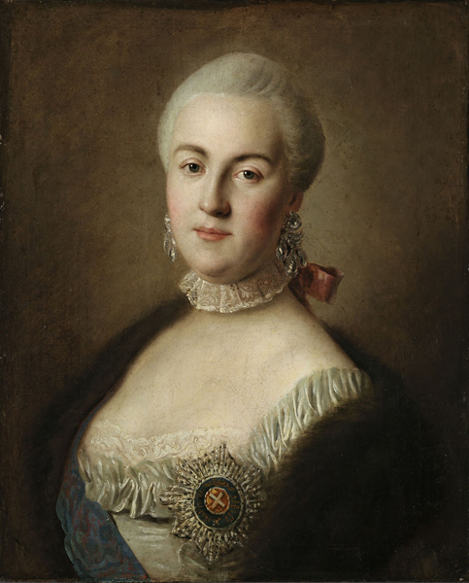 ***ЕЛИЗАВЕТА ПЕТРОВНА***

***(1709–1761)***

[*Российская*](http://ru.wikipedia.org/wiki/%D0%A0%D0%BE%D1%81%D1%81%D0%B8%D0%B9%D1%81%D0%BA%D0%B0%D1%8F_%D0%B8%D0%BC%D0%BF%D0%B5%D1%80%D0%B8%D1%8F)[*императрица*](http://ru.wikipedia.org/wiki/%D0%98%D0%BC%D0%BF%D0%B5%D1%80%D0%B0%D1%82%D0%BE%D1%80) *из династии* [*Романовых*](http://ru.wikipedia.org/wiki/%D0%A0%D0%BE%D0%BC%D0%B0%D0%BD%D0%BE%D0%B2%D1%8B) *(период правления 1741–1761), младшая дочь* [*Петра I*](http://ru.wikipedia.org/wiki/%D0%9F%D1%91%D1%82%D1%80_I) *и* [*Екатерины I*](http://ru.wikipedia.org/wiki/%D0%95%D0%BA%D0%B0%D1%82%D0%B5%D1%80%D0%B8%D0%BD%D0%B0_I)*, рождённая за два года до их вступления в брак.*

1. *Валишевский, К. Дочь Петра : (Императрица Елизавета). 1741–1762 / К. Валишевский ; пер. с фр. А. Гретман. – М. : Кн-во «СФИНКС», [Б. г.]. – 692 с.
2. Анисимов, Е. В. Елизавета Петровна / Е. В. Анисимов. – М. : Молодая гвардия, 2005. – 426 с. : ил. – (Жизнь замечательных людей : ЖЗЛ : сер. биогр. : осн. в 1890 г. Ф. Павленковым и продолж. в 1933 г. М. Горьким ; вып. 938).
3. Глан, И. Арестованный портрет : Цензура во времена императрицы Елизаветы Петровны / И. Глан // Родина. – 1993. – № 7. – С. 98–99.
4. Дедова, Е. Б. Аллегорические образы в художественном оформлении фейерверков и иллюминаций елизаветинского времени / Е. Б. Дедова // Вестн. Моск. гос. ун-та культуры и искусств. – 2009. – № 3. – С. 250–253.
5. Захарова, О. Веселье без перерыва : балы и маскарады Елизаветы Петровны [XVIII в.] / О. Захарова // Родина. – 1995. – № 6. – С. 84–88.
6. Левин, Л. Виват, матушка Елизавета! : [о дворцовом перевороте 1741 года в России] / Л. Левин // Родина. – 1999. – № 3. – С. 38–42.
7. Муравьева, Л. А. Экономика царствования Елизаветы Петровны (1741–1761 гг.) / Л. А. Муравьева // Финансы и кредит. – 2008. – № 34. – С. 67–76.
8. Пушкарев, С. Г. Эпоха дворцовых переворотов, (1725–1741). Царствование императрицы Елизаветы Петровны, (1741–1761) // Обзор русской истории / С. Г. Пушкарев. – СПб., 1999. – С. 286–296.
9. Черников, С. Генералы Елизаветы Петровны / С. Черников // Родина. – 2009. – № 2. – С. 93–96.

См. также № 16, 42, 44, 59, 61, 158.

***ПЕТР III ФЕДОРОВИЧ***

***(1728–1762)***

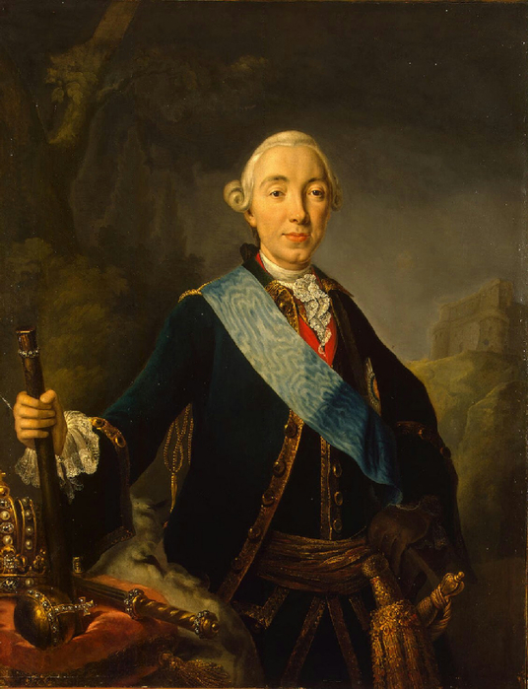

*Российский* [*император*](http://ru.wikipedia.org/wiki/%D0%98%D0%BC%D0%BF%D0%B5%D1%80%D0%B0%D1%82%D0%BE%D1%80) *правивший в 1761–1762 гг., первый представитель Гольштейн-Готторпской ([Ольденбургской](http://ru.wikipedia.org/wiki/%D0%9E%D0%BB%D1%8C%D0%B4%D0%B5%D0%BD%D0%B1%D1%83%D1%80%D0%B3%D0%B8" \o "Ольденбурги)) ветви* [*Романовых*](http://ru.wikipedia.org/wiki/%D0%A0%D0%BE%D0%BC%D0%B0%D0%BD%D0%BE%D0%B2%D1%8B) *на русском престоле.*

1. Мыльников, А. С. Искушение чудом : «русский принц», его прототипы и двойники-самозванцы : [Петр III] / А. С. Мыльников ; [АН СССР]. – Л. : Наука, Ленингр. отд-ние, 1991. – 265, [ 2] c. : ил.

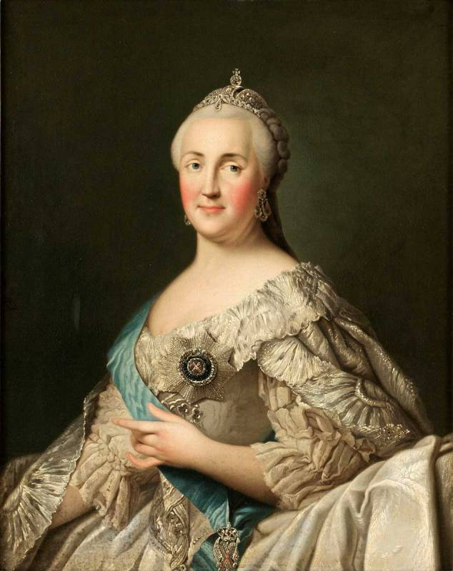

***ЕКАТЕРИНА II ВЕЛИКАЯ***

***(1729–1796)***

[*Императрица всероссийская*](http://ru.wikipedia.org/wiki/%D0%98%D0%BC%D0%BF%D0%B5%D1%80%D0%B0%D1%82%D0%BE%D1%80_%D0%B2%D1%81%D0%B5%D1%80%D0%BE%D1%81%D1%81%D0%B8%D0%B9%D1%81%D0%BA%D0%B8%D0%B9) *с* [*1762*](http://ru.wikipedia.org/wiki/1762) *по* [*1796*](http://ru.wikipedia.org/wiki/1796) *годы. Дочь мелкого владетельного князя* [*Священной Римской империи*](http://ru.wikipedia.org/wiki/%D0%A1%D0%B2%D1%8F%D1%89%D0%B5%D0%BD%D0%BD%D0%B0%D1%8F_%D0%A0%D0%B8%D0%BC%D1%81%D0%BA%D0%B0%D1%8F_%D0%B8%D0%BC%D0%BF%D0%B5%D1%80%D0%B8%D1%8F)*, Екатерина пришла к власти в ходе* [*дворцового переворота*](http://ru.wikipedia.org/wiki/%D0%94%D0%B2%D0%BE%D1%80%D1%86%D0%BE%D0%B2%D1%8B%D0%B9_%D0%BF%D0%B5%D1%80%D0%B5%D0%B2%D0%BE%D1%80%D0%BE%D1%82_1762_%D0%B3%D0%BE%D0%B4%D0%B0)*, свергнувшего с престола её непопулярного мужа* [*Петра III*](http://ru.wikipedia.org/wiki/%D0%9F%D1%91%D1%82%D1%80_III)*.*

***Личность. Государственная деятельность***

1. *Архив Государственного Совета : Совет в царствовании императрицы Екатерины II [1768–1796 гг.]. – Спб. : Тип. 2-го отд-ния Собств. Е. и. вел. Канцелярии, 1869. –

Т. 1, ч. 1. – 1036 с.

Т. 1, ч. 2 : Протоколы Совета в царствовании императрицы Екатерины II. Отделение юридическое. – 980 с.

1. *Бильбасов, В. А. История Екатерины II / В. А. Бильбасов. – [СПб?] : [Б. и.], [1890–1891?]. –

Т. 1 : [Екатерина до воцарения, 1729–1762]. – [1890?]. – 643 с.

Т. 2 : [Воцарение Екатерины, 1762–1764]. – [1891?]. – 765 с.

1. *Благочестивейшей, самодержавнейшей великой государыни, императрицы Екатерины II утверждения для управления Всероссийской Империи в коим столицы. – Спб. : Имп. Тип., 1768. – 260 с.
2. Брикнер, А. Г. История Екатерины Второй / А. Г. Брикнер. – М. : АСТ, 2002. – 847 с. : ил. – (Классическая мысль).
3. *Валишевский, К. Вокруг трона : первое рус. изд. / К. Валишевский ; пер с фр. ; с пятью портр. меццо-тинто и рис. в тексте. – 2-е изд. – М. : Моск. Книгоизд. Т-во «Образование», [1909]. – [2], 5–158, [2] с. ; 6 л. ил. – (Русская быль ; Т. 5).
4. *Грибовский, В. М. Высший суд и надзор в России в первую половину царствования императрицы Екатерины II : Историко-юридические исследования, период 28 июня 1762–7 ноября 1775 г. / В. М. Грибовский. – Спб. : Изд. «Труд», 1901. – 345 с.
5. *Грибовский, В. М. Материалы для истории Высшего суда и надзора в России в первой половине царствования императрицы Екатерины II : Приложение к книге «Высший суд и надзор в первую половину царствования императрицы Екатерины II» / В. М. Грибовский. – Спб. : Тип. Изд. «Труд», 1901. – 260 с.
6. Каменский, А. Б. Екатерина II : [ист. очерк] / А. Б. Каменский // Вопр. истории. – 1989. – № 3. – С. 62–88.
7. Каменский, А. Политика как искусство возможного : [о царствовании Екатерины II ] / А. Каменский // Родина. – 1993. – № 1. – С. 148–155.
8. Каменский, А. Б. Сословная политика Екатерины II / А. Б. Каменский // Вопр. истории. – 1995. – № 3. – С. 29–45.
9. Керрер, д’Анкос Э. Екатерина II : золотой век в истории России / д’Анкос Э Керрер ; [пер. с фр.]. – М. : РОССПЭН, 2006. – 447 с.
10. Киевский треугольник : Екатерина II, князь Потемкин и испанец по имени Миранда // Новая и новейшая история. – 2000. – № 4. – С. 112–117.
11. Моряков, В. И. Политические и социальные идеи консерватизма в «Наказе» Екатерины II / В. И. Моряков // Вестн. Моск. ун-та. Сер. 8, История. – 1995. – № 1. – С. 3–10.
12. Носов, Б. В. Политика правительства Екатерины II в отношении Речи Посполитой и военные планы России в 1762–1763 годы / Б. В. Носов // Славяноведение. – 2003. – № 4. – С. 41–46.
13. Павленко, Н. И. Екатерина Великая / Н. И. Павленко. – 5-е изд. – М. : Молодая гвардия, 2004. – 495 с. – (Жизнь замечательных людей : ЖЗЛ : сер. биогр. : осн. в 1890 г. Ф. Павленковым и продолж. в 1933 г. М. Горьким ; вып. 1102 (902).
14. *Петрович, А. А. История царствования императрицы Екатерины II / А. А. Петрович ; с рис. и портр. – М. : Тип. «Печать и Гравюра» В. А. Ждановича, 1908. – 304 с.
15. Пушкарев, С. Г. Эпоха Екатерины II // Обзор русской истории / С. Г. Пушкарев. – СПб., 1999. – С. 286–296.
16. Рахматуллин, М. А. Екатерина II, Николай I, А. С. Пушкин в воспоминаниях современников / М. А. Рахматуллин ; Ин-т славяноведения РАН [и др.] ; отв. ред. А. Н. Цамутали. – М. : Памятники исторической мысли, 2010. – 635 с. : ил.
17. Рахматуллина, М. А. Непоколебимая Екатерина II / М. А. Рахматуллина // Отеч. история. – 1996. – № 6. – С. 19–48.
18. Ряжев, А. С. Просвещенное духовенство при Екатерине II / А. С. Ряжев // Вопр. истории. – 2004. – № 9. – С. 43–57.
19. Храповицкий, А. В. Памятные записки А. В. Храповицкого, статс-секретаря Императрицы Екатерины Второй / А. В. Храповицкий. – М. : В/О Союзтеатр СТД СССР : Гл. ред. театр. лит., 1990. – 298 с.
20. Соловьев, С. М. Царствование императрицы Екатерины II Алексеевны // Об истории новой России / С. М. Соловьев. – М., 1993. – С. 423–431.
21. Чайковская, О. Г. Императрица : царствование Екатерины II / О. Г. Чайковская. – Смоленск : Русич, 2002. – 474 с. : ил. – (Герои без тайн).
22. Шарф, К. Ветер перемен из Штеттина и Галле : немецкие корни политического самосознания Екатерины II / К. Шарф // Родина. – 2010. – № 2. – С. 4–8.

См. также № 16, 42, 59, 202.

***Письма, бумаги…(Рукописные и архивные источники)***

1. *Бумаги императрицы Екатерины II, хранящиеся в Государственном архиве министерства иностранных дел / Собр. и изд. Я. Гротом. Т. 3. 1762–1774. – Спб. : Тип. Имп. Акад. наук, 1874. – 472 с.
2. Екатерина II. Письма Екатерины II Г. А. Потемкину [1782–1791 гг. / Екатерина II ; публ., вступ. ст. и примеч. М. В. Бабич] // Вопр. истории. – 1994. – № 12. – С. 151–162.
3. Екатерина II. Письма Екатерины II Г. А. Потемкину / Екатерина II ; [подгот. к печати и фрагм. из предисл. Я. А. Барскова ; публ. и вступ. ст. Н. Я. Эйдельмана] // Вопр. истории. – 1989. – № 7. – С. 111–134 ; № 8. – С. 110–124 ; № 9. – С. 97–111 ; № 10. – С. 102–116 ; № 12. – С. 107–123.
4. Екатерина II. Записки императрицы Екатерины II / Екатерина II ; [пер. с фр.] ; [АН СССР, Ин-т истории СССР ; отв. ред. Е. Л. Рудницкая]. – Репр. воспроизведение изд. 1859, Лондон. – М. : Наука, 1990. – VIII, 277, [1] с. – (Россия XVIII столетия в изданиях Вольной русской типографии А. И. Герцена и Н. П. Огарева).
5. Екатерина II. Избранное / Екатерина II ; авт. вступ. ст. А. Б. Каменский ; Ин-т обществ. мысли. – М. : РОССПЭН, 2010. – 951 с. – (Библиотека отечественной общественной мысли с древнейших времен до начала XX века).
6. *Пекарский, П. Бумаги императрицы Екатерины II, хранящиеся в государственном архиве министерства иностранных дел. Т. 1. 1744–1764 / П. Пекарский. – Спб. : Тип. Имп. Акад. наук, 1871. – 417 с.
7. *Переписка Екатерины Великой с господином Вольтером / пер. А. Подлисецкого. Ч. 1, 2. – М. : Губерн. тип. У. А. Решетникова, 1803. – 263 с.

***Экономическая политика Екатерины II***

1. Лунден, И. Л. Государственные финансы при Екатерине II / И. Л. Лунин // Финансы. – 2008. – № 5. – С. 69–72.
2. Муравьева, Л. А. Деньги и денежное обращение при Екатерине II / Л. А. Муравьева // Финансы и кредит. – 2010. – № 14. – С. 72–80.
3. Муравьева, Л. А. Кредитная политика Екатерины II / Л. А. Муравьева // Финансы и кредит. – 2010. – № 13. – С. 75–83.
4. Середа, Н. Процент от общественного призрения : банковская сфера в екатерининскую эпоху / Н. Середа // Родина. – 2010. – № 2. – С. 39–40.
5. Ханин, Г. И. Экономика и общество России в период правления Екатерины II : прогресс или застой? / Г. И. Ханин // Вопр. статистики. – 2011. – № 4. – С. 64–75.

***Культура и быт в эпоху Екатерины II***

1. Евангулова, О. С. Карикатура и отношение к ней в России в эпоху Екатерины II / О. С. Евангулова // Вестн. Моск. ун-та. Сер. 8, История. – 2004. – № 6. – С. 42–53.
2. Елисеева, О. «Веселися, храбрый росс» : балы и маскарады екатерининской эпохи / О. Елисеева // Родина. – 2010. – № 2. – С. 123–128.
3. Елисеева, О. Курьер светлейшего князя : как и кем доставлялась почта для императрицы Екатерины II / О. Елисеева // Родина. – 2001. – № 12. – С. 26–30.
4. Кросс, Э. Проделки Буша в Коломенском : Екатерина Великая и парки в английском стиле / Э. Кросс // Родина. – 2003. – № 5–6. – С. 141–145.
5. Кузнецова, Н. «Все около него дышало роскошью!» : жизнь екатерининского гвардейца / Н. Кузнецова // Родина. – 2010. – № 10. – С. 106–110.
6. Ходаковский, Е. Двуглавый XVIII век… : деревянное зодчество при Екатерине Великой / Е. Ходаковский // Родина. – 2010. – № 6. – С. 105–107.
7. Чекунова, А. Российский исторический анекдот екатерининской поры / А. Чекунова // Вопр. истории. – 1998. – № 4. – С. 138–144.
8. Экштут, С. «Жужу, кудрявая болонка» : Комнатная собачка и любовный быт эпохи Екатерины II / С. Экштут // Родина. – 1999. – № 10. – С. 46–50.

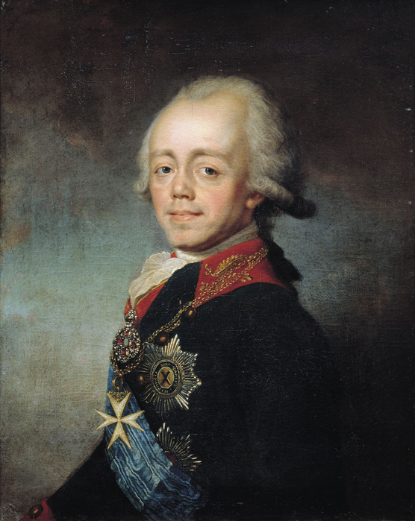

***ПАВЕЛ I ПЕТРОВИЧ***

***(1745–1801)***

[*Император Всероссийский*](http://ru.wikipedia.org/wiki/%D0%98%D0%BC%D0%BF%D0%B5%D1%80%D0%B0%D1%82%D0%BE%D1%80_%D0%92%D1%81%D0%B5%D1%80%D0%BE%D1%81%D1%81%D0%B8%D0%B9%D1%81%D0%BA%D0%B8%D0%B9) *(период правления1796–1801), великий магистр* [*Мальтийского ордена*](http://ru.wikipedia.org/wiki/%D0%9C%D0%B0%D0%BB%D1%8C%D1%82%D0%B8%D0%B9%D1%81%D0%BA%D0%B8%D0%B9_%D0%BE%D1%80%D0%B4%D0%B5%D0%BD)*, сын* [*Петра III Фёдоровича*](http://ru.wikipedia.org/wiki/%D0%9F%D1%91%D1%82%D1%80_III) *и* [*Екатерины II Алексеевны*](http://ru.wikipedia.org/wiki/%D0%95%D0%BA%D0%B0%D1%82%D0%B5%D1%80%D0%B8%D0%BD%D0%B0_II)*..*

***Личность. Государственная деятельность***

1. *Архив Государственного Совета : Совет в царствование императора Павла I [1796–1801 гг.]. Т. 2. – Спб. : Гос. тип., 1888 – 918 с.
2. «Благословенный к вам Павел…» : переписка Павла I с управляющим селом Павловское К. Кюхельбекером // Наше наследие. – 2003. – № 66. – С. 174–205.
3. Головкин, Ф. Двор и царствование Павла I : портреты, воспоминания / Ф. Головкин. – М. : ОЛМА-ПРЕСС, 2003. – 479 с. – (Архив).
4. Елисеева, О. Бедный деспот : [ст. о Павле I] / О. Елисеева // Родина. – 2011. – № 7. – С. 5–8.
5. *Кобеко, Д. Цесаревич Павел Петрович [1754–1796] : ист. исслед. / Д. Кобеко. – Изд. 3-е, доп. – Спб. : Тип. М. М. Стасюлевича, 1887. – 474 с.
6. *Коцебу, А. История заговора, который 11 марта 1801 года лишил императора Павла престола и жизни / А. Коцебу ; пер. с нем. ; с примеч. кн. А. Б. Лобанова-Ростовского ; с изложением разных других относящихся к тому происшествий и анекдотов. – [СПб?] : [Б. и.], [1877?]. – 82 с.
7. Литвин, А. Журнал высочайшего путешествия : описание поездки Павла I из Петербурга в Казань / А. Литвин, М. Сидорова // Родина. – 2011. – № 7. – С. 11–14.
8. Островский, А. В. Смерть Павла I / А. В. Островский // Воен.-ист. журн. – 2009. – № 1 – С. 67–71.
9. Панченко, А. Павел I / А. Панченко // Звезда. – 2006. – № 4. – С. 143–154.
10. Песков, А. М. Павел I / А. М. Песков. – 3-е изд. – М. : Молодая гвардия, 2003. – 422 с. : ил. – (Жизнь замечательных людей : ЖЗЛ : сер. биогр. : осн. в 1890 г. Ф. Павленковым и продолж. в 1933 г. М. Горьким ; вып. 1056 (856).
11. *Порошин, С. А. Записки, служащие к истории его императорского высочества, благоверного государя Цесаревича и великого князя Павла Петровича / С. А. Порошин. – Спб. : Тип. В. С. Балашева, 1881. – 100 с.
12. Семенов, В. Что читал Павел Первый / В. Семенов // Наше Наследие. – 1996. – № 38. – С. 14–17.
13. Скоробогатов, А. В. Коронация Павла I / А. В. Скоробогатов // Человек. – 2003. – № 6. – С. 147–157.
14. Соколов, Б. Альбом графа Северного, или Сады Павла I / Б. Соколов // Наше наследие. – 2001. – № 58. – С. 2–23.
15. Соломко, Н. З. Павел Первый / Н. З. Соломко ; худож. А. Чаузов. – М. : Белый город, 2005. – 48 с. : ил. – (История России).
16. Сорокин, Ю. А. Павел I : [ист. очерк] / Ю. А. Сорокин // Вопр. истории. – 1989. – № 11. – С. 46–69.
17. Филюшкин, А. Преужаснейшая перемена. Почему русское общество не приняло павловских реформ? / А. Филюшкин // Родина. – 2011. – № 7. – С. 15–18.
18. Хайкина, Л. В. Михайловский замок и некоторые аспекты религиозно-философских воззрений Павла I / Л. В. Хайкина // Отеч. история. – 2000. – № 2. – С. 164–170.
19. *Шильдер, Н. К. Император Павел Первый : ист.-биогр. очерк / Н. К. Шильдер. – Спб. : Тип. А. С. Суворина, 1901. – 606 с.
20. *Шиман. Смерть Павла I. Разруха 1825 г. / проф. Шиман, проф. Брикнер ; пер. с нем. ; со многими портр. фото-тинтопортр. и рис. в тексте. – 3-е изд. – М. : Моск. Книгоизд. Т-во «Образование», [1909?]. – [2], 5–160 ; 4л. ил. – (Русская быль ; Т. 3)

***Внешнеполитическая и военная деятельность***

1. Безотосный, В. Наполеоновские планы Павла Петровича : [несостоявшийся поход Павла I в Индию] / В. Безотосный // Родина. – 2008. – № 7. – С. 45–51.
2. Валькович, А. На прусско-гатчинский манер : свет и тени павловских реформ в Гвардии / А. Валькович // Родина. – 2000. – № 11. – С. 65–71.
3. Летин, С. Семь мундиров за семь лет : обмундирование офицеров-гвардейцев в царствование Павла I / С. Летин // Родина. – 2000. – № 11. – С. 72–76.
4. *Милютин, Д. История войны 1799 года между Россией и Францией в царствовании императора Павла I / Д. Милютин. – Изд. 2-е. – Спб. : Тип. Имп. Акад. наук, 1857. – Т. 1–3.
5. Мурай, В. В. Павел I : штрихи к портрету. Гатчина и военные реформы Павла I / В. В. Мурай // Воен.-ист. журн. – 2010. – № 4. – С. 41–45.
6. Сафонов, М. М. Суворов и оппозиция Павлу I / М. М. Сафонов // Вопр. истории. – 1993. – № 4. – С. 127–134.
7. Юркевич, Е. Опричники Павла Первого : правда и мифы об офицерах-гатчинцах / Е. Юркевич // Родина. – 2003. – № 8. – С. 39–41.

***Семейная, частная жизнь Павла I***

1. Борисенок, Ю. Не всякому нужна корона : очерк [о сыне Павла I, великом князе Константине Павловиче, 1779–1831 гг.] // Родина. – 1992. – № 11/12. – С. 40–43.
2. Данилова, А. Пять принцесс. Дочери императора Павла I : биогр. хроники / А. Данилова. – М. : Изограф : Эксмо-Пресс, 2001. – 464 с.
3. Резникова, Е. Е. Крестьянский вопрос в России и проекты великой княгини Елены Павловны (1830 годы–1861 год) : [о жене младшего сына Павла I великого князя Михаила Павловича] /Е. Е. Резникова // Вестн. Моск. ун-та. Сер. 8, История. – 1999. – № 1. – С. 11–24.
4. Собко, Е. М. Великая княгиня Екатерина Павловна : о дочери Павла I / Е. М. Собко // Вопр. истории. – 2004. – № 3. – С. 135–139.
5. Шестоналов, А. П. Великая княгиня Елена Павловна : [о жене младшего сына Павла I великого князя Михаила Павловича] / А. П. Шестоналов // Вопр. истории. – 2001. – № 5. – С. 73–94.

**См. также № 59**

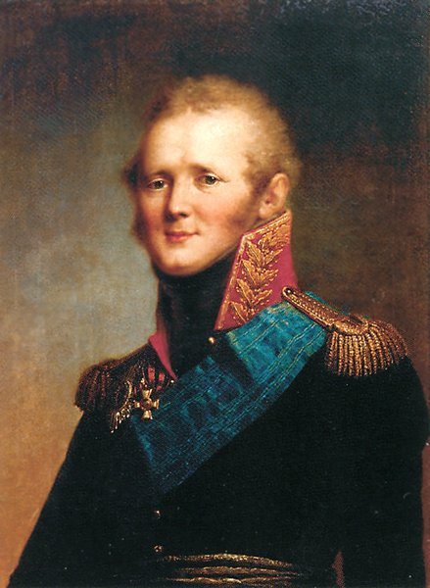

***АЛЕКСАНДР I ПАВЛОВИЧ***

*Благословенный*

***(1777–1825)***

*Император и самодержец Всероссийский (период правления 1801–1825 гг.), протектор Мальтийского ордена (с 1801 года), великий князь Финляндский (с* [*1809 года*](http://ru.wikipedia.org/wiki/1809_%D0%B3%D0%BE%D0%B4)*), царь Польский (с* [*1815 года*](http://ru.wikipedia.org/wiki/1815_%D0%B3%D0%BE%D0%B4)*) старший сын императора* [*Павла I*](http://ru.wikipedia.org/wiki/%D0%9F%D0%B0%D0%B2%D0%B5%D0%BB_I_%28%D1%80%D0%BE%D1%81%D1%81%D0%B8%D0%B9%D1%81%D0%BA%D0%B8%D0%B9_%D0%B8%D0%BC%D0%BF%D0%B5%D1%80%D0%B0%D1%82%D0%BE%D1%80%29) *и* [*Марии Фёдоровны*](http://ru.wikipedia.org/wiki/%D0%9C%D0%B0%D1%80%D0%B8%D1%8F_%D0%A4%D1%91%D0%B4%D0%BE%D1%80%D0%BE%D0%B2%D0%BD%D0%B0_%28%D0%B8%D0%BC%D0%BF%D0%B5%D1%80%D0%B0%D1%82%D1%80%D0%B8%D1%86%D0%B0,_%D0%B6%D0%B5%D0%BD%D0%B0_%D0%9F%D0%B0%D0%B2%D0%BB%D0%B0_I%29)

***Личность, государственная деятельность***

1. Андреев, А. Ю. Император Александр I и профессор Г. Ф. Паррот : к истории возникновения «университетской автономии» в России / А. Ю. Андреев // Отеч. история. – 2006. – № 6. – С. 19–30.
2. Артамонова, Л. Деревянная голова минервы. Самарское общество и народное просвещение при Александре I / Л. Артамонова // Родина. – 2011. – № 7. – С. 86–88.
3. Архангельский, А. Н. Александр I / А. Н. Архангельский. – [3-е изд.]. – М. : Молодая гвардия, 2012. – 444 с. : ил. – (Жизнь замечательных людей : ЖЗЛ : сер. биогр. : осн. в 1890 г. Ф. Павленковым и продолж. в 1933 г. М. Горьким ; вып. 1568(1368).
4. *Архив Государственного Совета : Царствование императора Александра I. 1801–1810 гг. – Спб. : Тип. 2-го отд-ния Собств. Е. и. вел. Канцелярии, 1878. – Т. 3, ч.1. – 884 с. ; Т.3, ч. 2. – 1328 с.
5. *Архив Государственного Совета : Царствование императора Александра I. с 1810–19/XI 1825 г. – Спб. : Тип. 2-го отд-ния Собств. Е. и. вел. Канцелярии, 1874–1881. –

Т. 4, ч.1 : Журналы по делам департамента законов. Рассмотрение проектов уложений гражданского, уголовного и торгового. –1874. – 588 с.

Т. 4, ч. 2 : Журналы по делам департамента законов. Составление, рассмотрение и утверждение уставов, положений и статей по разным частям законодательства. – 1874. – 1056 с.

Т. 4, ч. 1 : Журналы по делам департамента государственной экономики. – 1881. – 1872 с.

Т. 4, ч. 2 : Журналы по делам департамента государственной экономики. – 1881. – 2001 с.

1. *Архив Государственного Совета : Царствование императора Александра I с 1810–19/XI 1825 г. Т. 4. Журналы по делам департамента гражданских и духовных дел. – Спб. : Гос. тип., 1901. – 776 с.
2. Балдин, А. Зеркало и Александр / А. Балдин // Октябрь. – 2009. – № 9. – С. 124–140.
3. Валлотон, А. Александр I : [пер. с фр.] / А. Валлотон ; [посесл. Н. И. Казакова]. – М. : Прогресс, [1991?]. – 398, [1], с., [8] л. ил. – (Века и люди).
4. *Василич, Г. Император Александр I и старец Феодор Кузьмич / Г. Василич. – Репр. воспроизведение 4-го изд. с рис., исполн. фототинтогравюрой, 1911 г. – М. : Современник, 1991. – 155 [1] с.
5. Гладышев, А. В. А. Рабб и его «История Александра I» / А. В. Гладышев // Российская империя : стратегии стабилизации и опыты обновления / под ред. М. Д. Карпачева, М. Д. Долбилова, А. Ю. Минакова. – Воронеж, 2004. – Вып. 5. – С. 214–229.
6. Долгих, А. Н. Законодательство о вольных хлебопашцах и его развитие при императоре Александре I / А. Н. Долгих // Отеч. история. – 2008. – № 5. – С. 51–65.
7. Захарова, О. Не потерять каданс : Балы эпохи Александра I / О. Захарова // Родина. – 1996. – № 3. – С. 58–60.
8. Зубов, А. Размышление над причинами революции в России : царствование Александра Благословенного / А. Зубов // Новый мир. – 2005. – № 8. – С. 119–134.
9. *Император Александр I. Опыт исторического исследования. Т. 1 : текст и прилож. с 19 табл. портр. и рис. – Спб. : Экспедиция заготовления гос. бумаг, 1912. – 580 с.
10. *История царствования императора Александра I и России в его время. – Спб. : Тип. Ф. Сущинского, 1869 – 1871. – Т.1. – 1869. – 382 с., 146 с. прил. ; Т. 2. – 1869. – 613 с. ; Т. 3. – 1869. – 613 с. ; Т. 4. – 1869. – 658 с. ; Т. 5. – 1871. – 626 с. ; Т. 6. – 1871. – 663 с.
11. Иванова, Т. «Уготовим бомбы страшные…» : [об Александре I] / Т. Иванова // Родина. – 1997. – № 9. – С. 92–96.
12. Кизеветтер, А. А. Император Александр I и Аракчеев // Исторические очерки : Из истории политических идей. Школа и просвещение. Русский город в XVIII столетии. Из истории России в XIX столетии / А. А. Кизеветтер. – М., 2006. – С. 265–360.
13. *Надлер, В. К. Император Александр I и идея священного союза / В. К. Надлер. – Харьков : Тип. Окруж. Штаба, 1886–1892. – Т. 1. – 1886.– 378 с. ; Т. 2. – 1886. – 384 с. ; Т. 3. – 1887. – 432 с. ; Т. 4. – 1888. – 458 с. ; Т. 5. – 1892. – 642 с.
14. Пушкарев, С. Г. Царствование императора Александра I (1801–1825) // Обзор русской истории / С. Г. Пушкарев. – СПб., 1999. – С. 324–342.
15. *Пыпин, А. Н. Исторические очерки : Общественное движение при Александре I / А. Н. Пыпин. – Спб. : Тип. Ф. Сущинского, 1871. – 487 с.
16. Сафонов, М. « Господин Александр» и Салтыковы : [Александр I и Салтыковы] / М. Сафонов // Родина. – 2005. – № 3. – С. 38–42.
17. Сахаров, А. Н. Александр I и Аракчеев / А. Н. Сахаров // Отеч. история. – 1998. – № 4. – С. 24–39.
18. Севастьянов, Ф. Ура! Теперь все можно?! : [Начало царствования императора Александра I] / Ф. Севастьянов // Родина. – 1999. – № 9. – С. 52–56.
19. *Строганов, П. А. Исторические исследования эпохи императора Александра I / П. А. Строганов. – Спб. : [Б. и.], 1903. – Т. 1–3.
20. Ульянов, Н. Александр I – император, актер, человек : [отр. из кн. «Северный Тальма» ] / Н. Ульянов ; публ. В. Кошелева, А. Чернова // Родина. – 1992. – № 6/7. – С. 140–147.
21. Федоров, В. А. Александр I [1777–1825] / В. А. Федоров // Вопр. истории. – 1990. – № 1. – С. 50–72.
22. *Фирсов, Н. Н. Император Александр I и его душевная драма : ист.-психолог. этюд / Н. Н. Фирсов. – Спб. ; М. : Изд. Т-ва М. О. Вольфа, [Б. г.]. – 113 с.
23. Хартли, Джанет М. Александр I / Джанет М. Хартли ; пер. с англ. – Ростов н/Д : Феникс, 1998. – 316, [1] c. – (След в истории).
24. *Шильдер, И. К. Император Александр I, его жизнь и царствование / И. К. Шильдер. – Изд. 2-е. – Спб. : Тип. А. С. Суворина. – Т. 1–4.
25. *Шиман. Александр Первый / Шиман ; пер. с нем. – М. : Тип. Рус. т-ва, 1909. – 157 с.
26. Экштут, С. Перекличка судеб – Александр I и Павел Пестель / С. Экштут // Родина. – 1989. – № 10. – С. 77–81.

***Внешнеполитическая и военная деятельность Александра I***

1. Дегоев, В. В. Александр I и проблема европейского согласия после Венского конгресса / В. В. Дегоев // Вопр. истории. – 2002. – № 2. – С. 138–144.
2. *Михайловский-Данилевский, А. И. Военная галерея Зимнего дворца. Т. 3. Император Александр I и его сподвижники в 1812–1815 годах / А. И. Михайловский-Данилевский. – Спб. : Тип. К. Крайл, 1847.
3. Орлик, О. В. «Европейская идея» Александра I / О. В. Орлик // Новая и новейшая история. – 1997. – № 4. – С. 46–69.
4. Орлов, А. А. Император Александр I : «Я ненавижу англичан не менее вас» : в угоду Наполеону Россия присоединилась к Континентальной блокаде Великобритании / А. А. Орлов // Воен.-ист. журн. – 2000. – № 5. – С. 67–73.
5. Рачева, В. Неприметным образом : Начало болгарско-российских политических контактов при Александре I / В. Рачева // Родина. – 2009. – № 6. – С. 37–42.
6. Рогинский, В. Маленький серебряный меч : [как подружился император Александр I и наслед. принц Карл Юхан, он же маршал Бернадот] / В. Рогинский // Родина. – 1997. – № 10. – С. 99–103.
7. Смирнов, Ю. Жителю коляски не худо ехать по воде. Путешествие Александра I на Восток / Ю. Смирнов // Родина. – 2011. – № 7. – С. 91–94.
8. Шаров, Д. М. Деятельность Александра I по формированию и укреплению экспедиционных войск / Д. М. Шаров // Воен.-ист. журн. – 2009. – № 6. – С. 14–18.
9. Шереметьев, О. Эскадрон гусар летучих : Мир легкой кавалерии александровского царствования / О. Шереметьев // Родина. – 2008. – № 5. – С. 71–75.
10. *Шишков, А. Краткие записки, веденные им во время прибывания его при блаженной памяти Государе императоре Александре Первом в бывшую с французами в 1812 и последующих годах войну / А. Шишков. – Спб. : Тип. Имп. Рос. Акад. наук, 1831. – 299 с.
11. Юркевич, Е. И. «Император Всероссийский, как простой эскадронный командир, врубился в неприятельский строй» : российские императоры на военной службе. Александр I / Е. И. Юркевич // Воен.-ист. журн. – 2007. – № 4. – С. 63–66.

***Александр I и Наполеон***

1. Безотосный, В. Два императора : о Наполеоне и Александре I / В. Безотосный // Родина. – 2002. – № 8. – С. 6–9.
2. Гуминский, В. Гоголь, Александр I и Наполеон / В. Гуминский // Наш современник. – 2002. – № 33. – С. 216–231.
3. Кузнецова, Г. А. Александр I и Наполеон в Тильзите : [1807 г.] / Г. А. Кузнецова // Новая и новейшая история. – 1991. – № 6. – С. 243–248.
4. Троицкий, Н. А. Александр I и Наполеон / Н. А. Троицкий. – М. : Высш. шк., 1994. – 304 с. : ил. – (История в лицах).

***Семейная, частная жизнь Александра I***

1. Клементьева, Е. Б. Французский академик Ж.-Л. Монье и его изображение императрицы Елизаветы Алексеевны : (к вопросу о придворном портрете начала XIX в.) / Е. Б. Клементьева // Вестн. Моск. ун-та. Сер. 8, История. – 2004. – № 6. – С. 54–66.
2. Хальдесман, М. Адам и Психея : Любовь магната к императрице [польск. Князя Адама Чарторыского к императрице Елизавете Алексеевне] / М. Хандельсман // Родина. – 1994. – № 12. – С. 89–92.
3. Эдельман, О. В. Императрица Елизавета Алексеевна и кавалергард Алексей Охотников / О. В. Эдельман // Отеч. история. – 2007. – № 2. – С. 169–179.

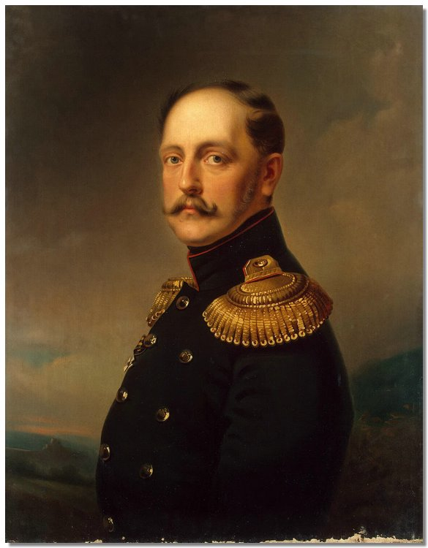***НИКОЛАЙ I ПАВЛОВИЧ***

***(1796–1855)***

*Император Всероссийский с 14 декабря (*[*26 декабря*](http://ru.wikipedia.org/wiki/26_%D0%B4%D0%B5%D0%BA%D0%B0%D0%B1%D1%80%D1%8F)*)*[*1825*](http://ru.wikipedia.org/wiki/1825_%D0%B3%D0%BE%D0%B4) *по 18 февраля (*[*2 марта*](http://ru.wikipedia.org/wiki/2_%D0%BC%D0%B0%D1%80%D1%82%D0%B0)*)*[*1855*](http://ru.wikipedia.org/wiki/1855_%D0%B3%D0%BE%D0%B4) *года, царь Польский и великий князь Финляндский. Третий сын императора* [*Павла I*](http://ru.wikipedia.org/wiki/%D0%9F%D0%B0%D0%B2%D0%B5%D0%BB_I) *и* [*Марии Фёдоровны*](http://ru.wikipedia.org/wiki/%D0%9C%D0%B0%D1%80%D0%B8%D1%8F_%D0%A4%D1%91%D0%B4%D0%BE%D1%80%D0%BE%D0%B2%D0%BD%D0%B0_%28%D0%B6%D0%B5%D0%BD%D0%B0_%D0%9F%D0%B0%D0%B2%D0%BB%D0%B0_I%29)*, родной брат императора* [*Александра I*](http://ru.wikipedia.org/wiki/%D0%90%D0%BB%D0%B5%D0%BA%D1%81%D0%B0%D0%BD%D0%B4%D1%80_I)*, отец императора* [*Александра II*](http://ru.wikipedia.org/wiki/%D0%90%D0%BB%D0%B5%D0%BA%D1%81%D0%B0%D0%BD%D0%B4%D1%80_II).

***Личность, государственная деятельность***

1. Борисенок, Ю. Чертово колесо. Современный взгляд на «Исповедь» Михаила Бакунина Николаю I / Ю. Борисенок // Родина. – 1997. – № 12. – С. 44–50.
2. Выскочков, Л. В. Николай I / Л. В. Выскочков. – М. : Молодая гвардия, 2003. – 694 с. : ил. – (Жизнь замечательных людей : ЖЗЛ : сер. биогр. : осн. в 1890 г. Ф. Павленковым и продолж. в 1933 г. М. Горьким ; вып. 1061 (861).
3. Джаншиев, Г. Сподвижник царя-освободителя в к. Константин Николаевич. 13 января 1892 года // Эпоха великих реформ / Г. Джаншиев. – М., 2008. – Т. 2, гл. 19. – С. 253–277.
4. Емильченко, Н. В. Николай I / Н. В. Емильченко ; худож. А. Чаузов. – М. : Белый город, 2003. – 48 с. : ил. – (История России).
5. Зимин, И. В. Медики и самодержцы : загадка смерти Николая I / И. В. Зимин // Отеч. история. – 2001. – № 4. – С. 57–67.
6. *Исторический обзор деятельности комитета Министров. Т. 2. Ч. 2. : Комитет министров в царствовании императора Николая I / сост. [С. М. Середонин]. – Спб. : Изд. Канцелярии Ком. М-в, 1902. – 366 с.
7. Капустина, Т. А. Николай I : [ист. портр.] / Т. А. Капустина // Вопр. истории. – 1993. – № 11/12. – С. 27–49.
8. Карчева, Е. Николай I – коллекционер современной скульптуры. 1820–1830-е годы / Е. Карчева // Мир музея. – 2001. – № 2. – С. 24–31 ; № 3. – С. 30–37.
9. Кизеветтер, А. А. Император Николай I как конституционный монарх // Исторические очерки : Из истории политических идей. Школа и просвещение. Русский город в XVIII столетии. Из истории России в XIX столетии / А. А. Кизеветтер. – М., 2006. – С. 361–443.
10. Киняпина, Н. С. Николай I : личность и политика / Н. С. Киняпина // Вестн. Моск. ун-та. Сер. 8, История. – 2000. – № 6. – С. 8–40.
11. *Корф, Б. Восшествие на престол императора Николая I / Б. Корф. – 3-е изд. – Спб. : Тип. 2-го отд. Собст. Е. и. вел. Канцелярии, 1857. – 236 с.
12. Макарова, Н. В. Архивные дела III Отделения о полицейском надзоре при Николае I / Н. В. Макарова // Вопр. истории. – 2010. – № 10. – С. 152–156.
13. Милютин, Д. Кончина Николая Павловича : [о последних днях жизни Николая I] / Д. Милютин // Родина. – 1999. – № 9. – С. 60–63.
14. Мироненко, С. Бессилие власти : [о периоде царствования Николая I] / С. Мироненко // Родина. – 1993. – № 1. – С. 156–160.
15. Мухамедина, Ш. Финансовая политика императора Николая I / Ш. Мухамедина // Финансы. – 2012. – № 10. – С. 75–78.
16. Николай I : личность и эпоха : новые материалы / Санкт-Петерб. ин-т истории РАН ; [отв. ред. А. Н. Цамутали]. – СПб. : Изд-во «Нестор-История», 2007. – 528 с.
17. Панченко, А. Николай I / А. Панченко // Звезда. – 2007. – № 6. – С. 179–188.
18. Полиевктов. Николай I. Биография и обзор царствования / Полиевктов. – М. : [Б. и.], 1916. – 392 с.
19. *Последние часы жизни императора Николая Первого. – Репр. воспроизведение изд. 1855 г. – Л. : Ингирия, 1990. – 40 с.
20. Пушкарев, С. Г. Царствование императора Николая I (1825–1855) // Обзор русской истории / С. Г. Пушкарев. – СПб., 1999. – С. 343–354.
21. Рахматуллин, М. Император Николай I и его царствование / М. Рахматуллин // Наука и жизнь. – 2002. – № 1. – С. 96–106 ; № 2. – С. 64–72.
22. Рахматуллин, М. А. Император Николай I глазами современников / М. А. Рахматуллин // Отеч. история. – 2004. – № 6. – С. 74–98.
23. Рахматуллин, М. А. Император Николай I и семьи декабристов / М. А. Рахматуллин // Отеч. история. – 1995. – № 6. – С. 3–20.
24. Ружицкая, И. В. Кодификационные проекты императора Николая I / И. В. Ружицкая // Рос. история. – 2010. – № 1. – С. 29–44.
25. Ружицкая, И. В. Крестьянский вопрос в царствование императора Николая I : к вопросу о последствиях указа 1842 г. об обязательных крестьянах / И. В. Ружицкая // Отеч. история. – 2008. – № 4. – С. 24–37.
26. Ружицкая, И. В. Судебное законодательство Николая I : (работа над Уголовным и Гражданским уложениями) / И. В. Ружицкая // Отеч. история. – 2001. – № 4. – С. 41–57.
27. Сафонов, М. Кровавый понедельник Николая I : Роль капитана Нижегородского драгунского полка А. И. Якубовича в политических событиях декабря 1825 года / М. Сафонов // Родина. – 2004. – № 6. – С. 51–55.
28. Седов, А. Твердая воля царя : [о Николае I] / А. Седов // Встреча. – 2005. – № 10. – С. 26–30.
29. Силаева, М. «Дон Кихот самодержавия» : император Николай Павлович и его наследие / М. Силаева // Родина. – 2008. – № 4. – С. 64–70.
30. Соловьев, П. К. «Евпатория в легких». К «загадке смерти» Николая I / П. К. Соловьев // Вопр. истории. – 2008. – № 9. – С. 109–121.
31. Соловьев, П. К. Ведомственная цензура в России при Николае I / П. К. Соловьев // Вопр. истории. – 2004. – № 7. – С. 139–145.
32. *Татищев, С. С. Император Николай и иностранные дворы : ист. очерки / С. С. Татищев. – Спб. : Тип. И. Н. Скороходова, 1889. – 459 с.
33. *Устрялов, Н. Историческое обозрение царствования государя императора Николая I / Н. Устрялов. – Спб. : Экспедиция заготовления гос. бумаг, 1847. – 175 с.
34. Шевченко, М. М. Понятие «теория официальной народности» и изучение внутренней политики императора Николая I / М. М. Шевченко // Вестн. Моск. ун-та. Сер. 8, История. – 2002. – № 1. – С. 89–104.
35. *Шильдер, Н. К. Император Николай I, его жизнь и царствование / Н. К. Шильдер. – Спб. : Тип. А. С. Суворина, 1903. – Т. 1–2.
36. Эдельман, О. Воцарение с междуцарствием : Новое прочтение дневника великого князя Николая Павловича / О. Эдельман // Родина. – 2009. – № 5. – С. 66–70.
37. Эпизод из истории 14 декабря 1825 г. глазами Николая I // Отеч. арх. – 2000. – № 5. – С 50–60.
38. *Эпоха Николая I и Александра II / под ред. М. О. Горшензона. – М. : Моск. Книгоизд. Т-во «Образование», 1911. – 176 с. – (Русская быль ; Т. 7).
39. Ячменихин, К. М. Граф А. А. Аракчеев и Николай I / К. М. Ячменихин // Вестн. Моск. ун-та. Сер. 8, История. – 2003. – № 1. – С. 25–39.

См. также № 33, 297.

***Внешнеполитическая и военная деятельность Николая I***

1. Виноградов, В. Н. Николай I в «Крымской ловушке» [1853–1856 гг.] / В. Н. Виноградов // Новая и новейшая история. – 1992. – № 4. – С. 27–40.
2. Киняпина, Н. С. Внешняя политика Николая I / Н. С. Киняпина // Новая и новейшая история. – 2001. – № 1. – С. 192–210 ; № 2. – С. 139–152.
3. Куликов, А. «Нам каждый дружен государь» : визит Николая I в Лондон и британская пресса / А. Куликов // Родина. – 2007. – № 7. – С. 26–31.
4. Черкасов, П. Не мой брат… : Николай I и Наполеон III / П. Черкасов // Родина. – 2008. – № 2. – С. 60–64.
5. Чернов, К. Н. Динамика русско-германских политических отношений при императоре Николае I / К. Н. Чернов, Д. А. Бакшт // Науч. жизнь. – 2008. – № 6. – С. 43–59.
6. Юркевич, Е. И. «Император Николай Павлович был солдат в полном значении этого слова» : российские императоры на военной службе. Николай I / Е. И. Юркевич // Воен.-ист. журн. – 2007. – № 7. – С. 39–43.
7. Янов, А. Л. Россия и Европа, 1462–1921 : в 3 кн. Кн. 2 : Загадка николаевской России. 1825–1855 / А. Л. Янов. – М. : Новый хронограф. – 2007. – 502 с. : ил.

***Семейная, частная жизнь***

1. Боханов, А. Тайный грех К. Р. : [о внуке Николая I Константине Константиновиче Романове] / А. Боханов // Родина. – 2000. – № 4. – С. 61–65.
2. Ганьшина, Н. П. Княгиня Д. Х. Ливен и император Николай I / Н. П. Ганьшина // Новая и новейшая история. – 2009. – № 4. – С. 130–149.
3. Николай I : наставления наследнику : материалы к путешествию цесаревича Александра Николаевича по России и Европе в 1837–1839 годах // Наше наследие. – 1997. – № 39–40. – С. 50–57.
4. Переписка цесаревича Александра Николаевича с императором Николаем I. 1838–1839 / под ред. Л. Г. Захаровой, С. В. Мироненко. – М. : РОССПЭН, 2008. – 743 с. : цв. ил. – (Бумаги Дома Романовых).
5. Сидорова, А. «Юность под кровом отцовской любви» : воспитание великой княжны Ольги Николаевны [дочь Николая I] / А. Сидорова // Родина. – 2009. – № 11. – С. 95–97.

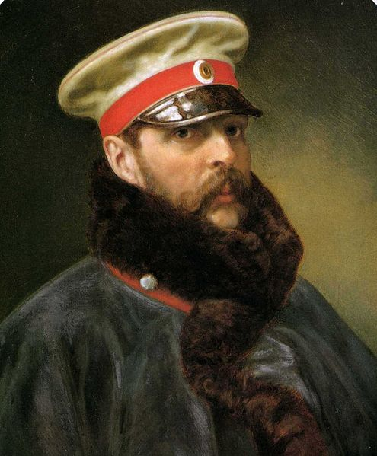***АЛЕКСАНДР II НИКОЛАЕВИЧ (1818–1881)***

[*Император всероссийский*](http://ru.wikipedia.org/wiki/%D0%98%D0%BC%D0%BF%D0%B5%D1%80%D0%B0%D1%82%D0%BE%D1%80_%D0%B2%D1%81%D0%B5%D1%80%D0%BE%D1%81%D1%81%D0%B8%D0%B9%D1%81%D0%BA%D0%B8%D0%B9)*, царь польский и великий князь финляндский (период правления 1855—1881 гг.) из династии* [*Романовых*](http://ru.wikipedia.org/wiki/%D0%A0%D0%BE%D0%BC%D0%B0%D0%BD%D0%BE%D0%B2%D1%8B)*. Старший сын сначала* [*великокняжеской*](http://ru.wikipedia.org/wiki/%D0%92%D0%B5%D0%BB%D0%B8%D0%BA%D0%B8%D0%B9_%D0%BA%D0%BD%D1%8F%D0%B7%D1%8C)*, а с* [*1825 года*](http://ru.wikipedia.org/wiki/1825_%D0%B3%D0%BE%D0%B4) *императорской четы* [*Николая Павловича*](http://ru.wikipedia.org/wiki/%D0%9D%D0%B8%D0%BA%D0%BE%D0%BB%D0%B0%D0%B9_I) *и* [*Александры Фёдоровны*](http://ru.wikipedia.org/wiki/%D0%90%D0%BB%D0%B5%D0%BA%D1%81%D0%B0%D0%BD%D0%B4%D1%80%D0%B0_%D0%A4%D1%91%D0%B4%D0%BE%D1%80%D0%BE%D0%B2%D0%BD%D0%B0_%28%D0%B6%D0%B5%D0%BD%D0%B0_%D0%9D%D0%B8%D0%BA%D0%BE%D0%BB%D0%B0%D1%8F_I%29)*.*

***Личность, государственная деятельность***

1. Александр II. Письма императора Александра II князю А. И. Барятинскому (1857–1864 гг.) / Александр II // Вопр. истории. – 2006. – № 11. – С. 131–143 ; № 12. – С. 124–137.
2. Астанков, В. Великий князь Александр Александрович и Александр II / В. Астанков // Рос. история. – 2013. – № 1. – С. 120–136.
3. Джаншиев, Г. Судебные уставы императора Александра II : (справка к 30-летию) // Эпоха великих реформ / Г. Джаншиев. – М., 2008. – Т. 2, гл. 8. – С. 9–35.
4. Захарова, Л. Дневник цесаревича : [об имп. Александре II, 1818–1881] / Л. Захарова // Родина. – 1993. – № 1. – С. 54–59.
5. Захарова, Л. Г. Александр II [ист. портр.] / Л. Г. Захарова // Вопр. истории. – 1992. – № 6/7. – С. 58–79.
6. Захарова, Л. Г. Александр II и место России в мире / Л. Г. Захарова // Новая и новейшая история. – 2005. – № 4. – С. 129–161.
7. Измозик, В. Александр II и два капитана / В. Измозик // Родина. – 2012. – № 3. – С. 85–90.
8. *Иллюстрированная история царствования императора Александра II. – М. : Тип. т-ва И. Д. Сытина, 1904. – 320 с. – (Бесплатное приложение к журналу «Вокруг света»).
9. *Исторический обзор деятельности комитета Министров. Т. 3. Ч. 1 : Комитет министров в царствовании императора Александра II / сост. [С. М. Середонин]. – Спб. : Гос. тип., 1902. – 358 с.
10. *Исторический обзор деятельности комитета Министров. Т. 3. Ч. 2 : Комитет министров в царствовании императора Александра II / сост. [С. М. Середонин]. – Спб. : Изд. Канцелярии Ком. М-в, 1902. – 314 с.
11. Николаев, В. Александр II : биография / В. Николаев. – М. : Захаров, 2005. – 143 с. : ил.
12. 1 марта 1881 года : Казнь императора Александра II : документы и воспоминания / [сост. В. Е. Кельнер]. – Л. : Лениздат, 1991. – 381, [3] с. – (Голоса революции).
13. Царское Село Александра II // Наше наследие. – 2003. – № 67–68. – С. 104–118, 125–127, 136–147.
14. Яковлев, А. И. Александр II и его эпоха / А. И. Яковлев. – М. : Знание, 1992. – 64 с. – (Серия «История» ; № 4).

См. также № 442.

***Реформы Александра II***

1. *Барриве, Л. Освободительное движение в царствование Александра Второго : ист. очерки / Л. Барриве ; с гравюрами фото-тинто. – М. : Моск. Книгоизд. Т-во «Образование», 1911. – 154 с. – (Русская быль ; Т. 7).
2. Виноградов, П. Г. Реформаторская деятельность Александра II // Россия на распутье : ист.-публицист. ст. / П. Г. Виноградов. – М., 2008. – С. 185–200.
3. Долбилов, М. Д. Александр II и отмена крепостного права / М. Д. Долбилов // Вопр. истории. – 1998. – № 10. – С. 32–51.
4. Кириллов, А. К. Новое и старое в регулировании городских банков в эпоху «Великих реформ» : о реформах Александра II и «контрреформах» Александра III / А. К. Кириллов // Вопр. истории. – 2003. – № 9. – С. 143–146.
5. Ляшенко, Л. Царь освободитель: великие реформы и мы / Л. Ляшенко // Наука и жизнь. – 2011. – № 4. – С. 32–40.
6. Павловская, А. В. Александр II как реформатор в англо-американской историографии / А. В. Павловская // Вестн. Моск. ун-та. Сер. 8, История. – 1994. – № 6. – С. 39–49.
7. Пирумова, Н. Два Александра: [о взглядах А. И. Герцена на реформы Александра II] / Н. Пирумова // Родина. – 1993. – № 11. – С. 122–123.
8. Пушкарев, С. Г. Эпоха великих реформ. Император Александр II (1855–1881) // Обзор русской истории / С. Г. Пушкарев. – СПб., 1999. – С. 355–375.
9. Реформы Александра II / сост. О. И. Чистяков, Т. Е. Новицкая. – М. : Юрид. лит., 1998. – 406 с.
10. Римский, С. В. Церковная реформа Александра II / С. В. Римский // Вопр. истории. – 1996. – № 4. – С. 32–49.
11. *Семенов, Н. П. Освобождение крестьян в царствование императора Александра II : Хроника деятельности комиссий по крестьянскому делу : указатель / Н. П. Семенов. – Спб. : Гос. тип., 1893. – 124 с.
12. *Татищев, С. С. Император Александр II, его жизнь и царствование / С. С. Татищев. – Изд. 2-е. – Спб. : Тип. А. С. Суворина, 1911. – Т. 1–2.
13. *Титов, А. А. Реформы Александра II и их судьба / А. А. Титов. – М. : Тип. т-ва И. Д. Сытина, 1910. – 199 с.
14. Хоскинг, Дж. Реформы Александра II // Россия : народ и империя (1552–1917) / Дж. Хоскинг. – Смоленск, 2001. – С. 326–356.
15. Черкасов, П. П. Политические реформы Александра II в донесениях и отчетах посольства Франции в Санкт-Петербурге / П. П. Черкасов // Новая и новейшая история. – 2010. – № 3. – С. 142–162.

***Внешнеполитическая деятельность Александра II***

1. Александр II. Чем Англия страшна Европе : из переписки императора Александра II с братом великим князем Константином Николаевичем [1858–1859 гг.] / публ. подгот. Л. Захарова и Л. Тютюнник // Родина. – 1992. – № 11/12. – С. 68–71.
2. Милютин, Д. Гордиев узел : отрывок из воспоминаний воен. министра о событиях в Царстве Польском при имп. Александре II / Д. Милютин // Родина. – 1994. – № 12. – С. 103–106.
3. Пухова, Л. А. Визит Александра II в Париж в 1867 г. / Л. А. Пухова // Вестн. Моск. ун-та. Сер. 8, История. – 2008. – № 6. – С. 63–69.

***Частная жизнь***

1. Палеолог, М. Александр II и княгиня Юрьевская / М. Палеолог. – Репр. воспроизведение изд. 1924 г. – М. : РИО ЦГА СССР, [1991?]. – 108, [4] с.

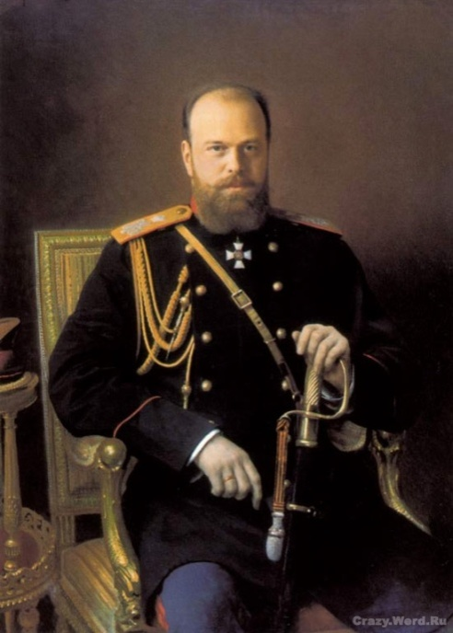

***АЛЕКСАНДР III АЛЕКСАНДРОВИЧ***

***(1845–1894)***

[*Император всероссийский*](http://ru.wikipedia.org/wiki/%D0%98%D0%BC%D0%BF%D0%B5%D1%80%D0%B0%D1%82%D0%BE%D1%80_%D0%B2%D1%81%D0%B5%D1%80%D0%BE%D1%81%D1%81%D0%B8%D0%B9%D1%81%D0%BA%D0%B8%D0%B9)*, Царь* [*Польский*](http://ru.wikipedia.org/wiki/%D0%A6%D0%B0%D1%80%D1%81%D1%82%D0%B2%D0%BE_%D0%9F%D0%BE%D0%BB%D1%8C%D1%81%D0%BA%D0%BE%D0%B5) *и Великий Князь* [*Финляндский*](http://ru.wikipedia.org/wiki/%D0%92%D0%B5%D0%BB%D0%B8%D0%BA%D0%BE%D0%B5_%D0%BA%D0%BD%D1%8F%D0%B6%D0%B5%D1%81%D1%82%D0%B2%D0%BE_%D0%A4%D0%B8%D0%BD%D0%BB%D1%8F%D0%BD%D0%B4%D1%81%D0%BA%D0%BE%D0%B5) *с 1*[*[13] марта*](http://ru.wikipedia.org/wiki/13_%D0%BC%D0%B0%D1%80%D1%82%D0%B0)[*1881*](http://ru.wikipedia.org/wiki/1881_%D0%B3%D0%BE%D0%B4) *года. Из императорского дома* [*Романовых*](http://ru.wikipedia.org/wiki/%D0%A0%D0%BE%D0%BC%D0%B0%D0%BD%D0%BE%D0%B2%D1%8B) *(период правления 1881–1894 гг.). В официальной дореволюционной* [*историографии*](http://ru.wikipedia.org/wiki/%D0%98%D1%81%D1%82%D0%BE%D1%80%D0%B8%D0%BE%D0%B3%D1%80%D0%B0%D1%84%D0%B8%D1%8F) *именовался Миротворцем, сын Императора* [*Александра II*](http://ru.wikipedia.org/wiki/%D0%90%D0%BB%D0%B5%D0%BA%D1%81%D0%B0%D0%BD%D0%B4%D1%80_II) *и внук* [*Николая I*](http://ru.wikipedia.org/wiki/%D0%9D%D0%B8%D0%BA%D0%BE%D0%BB%D0%B0%D0%B9_I)*; отец последнего русского Императора* [*Николая II*](http://ru.wikipedia.org/wiki/%D0%9D%D0%B8%D0%BA%D0%BE%D0%BB%D0%B0%D0%B9_II)*.*

***Личность, государственная деятельность***

1. Боханов, А. Н. Император Александр III / А. Н. Боханов. – М. : Рус. слово, 2001. – 510 с. : ил.
2. Вельяминов, Н. А. Воспоминания об Императоре Александре III / Н. А. Вельяминов // Российский Архив : история Отечества в свидетельствах и документах XVIII–XX вв. – М., 1994. – Вып. V. – С. 249–313.
3. Воронин, В. Е. Великий князь Константин Николаевич и попытка создания «оппозиции Его Величества» в первые годы царствования Александра III / В. Е. Воронин // Отеч. история. – 2008. – № 5. – С. 131–139.
4. Гуськов, Г. В гости к ямщику : [о коронации Александра III] / Г. Гуськов // Встреча. – 2000. – № 2. – С. 37–39.
5. Зимин, И. Александр III и его хранители / И. Зимин // Родина. – 2011. – № 8. – С. 18–24.
6. Зимин, И. В. Медики и самодержцы: ливадийский закат : [о болезни и смерти Александра III] / И. В. Зимин // Отеч. история. – 2001. – № 6. – С. 23–33.
7. Кудрина, Ю. Под благодатным покровом : [Александр III и муз. культура России] / Ю. Кудрина // Муз. жизнь. – 2007. – № 8. – С. 36–39.
8. Кудрина, Ю. «Спасти все, что можно спасти» : покровитель российской Клио [об имп. Александре III] / Ю. Кудрина // Родина. – 2008. – № 6. – С. 4–7.
9. Кудрина, Ю. В. Александр III и развитие исторических знаний в России / Ю. В. Кудрина // Новая и новейшая история. – 2008. – № 6. – С. 146–154.
10. Панченко, А. М. Александр III / А. М. Панченко // Звезда. – 2009. – № 6. – С. 174–188.
11. Петров, Ю. Александр III и … деньги. Личные / Ю. Петров, С. Татаринов // Родина. – 2011. – № 8. – С. 135–137.
12. Полунов, А. Ю. К. П. Победоносцев в начале царствования Александра III : к истории борьбы в «верхах» после 1 марта 1881 г. / А. Ю. Полунов // Вестн. Моск. ун-та. Сер. 8, История. – 2010. – № 4. – С. 35–47.
13. Правил–как завещал отец? : «круглый стол» об эпохе Александра III / [подгот. к печати Ю. Борисенок] // Родина. – 1994. – № 11. – С. 40–46.
14. Репников, А. В. Консервативные модели внутриполитического развития российской империи в период правления Александра III // Российская империя : стратегии стабилизации и опыты обновления / А. В. Репников ; под ред. М. Д. Карпачева, М. Д. Долбилова, А. Ю. Минакова. – Воронеж, 2004. – Вып. 5. – С. 313–337.
15. Чернуха, В. Г. Александр III / В. Г. Чернуха // Вопр. истории. – 1992. – № 11–12. – С. 46–67.

См. также № 473.

***Внешнеполитическая и военная деятельность***

1. Пономарев, В. П. Вооруженные Силы России находились под постоянным контролем императоров Александра III и Николая II / В. П. Пономарев // Воен.-ист. журн. – 2003. – № 4. – С. 68–71.
2. Смирнов, А. У стен Индии : Памирские походы при Александре III / А. Смирнов // Родина. – 2001. –№ 8. – С. 67–70.

***Семейная, частная жизнь***

1. Боханов, А. Сердечная тайна царского сына : [о любви будущего имп. Александра III к Н. Мещерской] / А. Боханов // Родина. – 1997. – № 7. – С. 42–48.
2. Из переписки Александра Александровича Романова и его супруги Марии Федоровны / вступ. ст. Ю. В. Кудриной // Вопр. истории. – 2000. – № 4–5. – С. 111–135.
3. Кудрина, Ю. «Верю в Бога и верю, что настанут наконец счастливые дни для нашей дорогой России» : религия в жизни семьи Александра III / Ю. Кудрина // Наука и религия. – 2004. – № 10. – С. 15–19.
4. Кудрина, Ю. Дневники императрицы : из арх. наследия Марии Федоровны / Ю. Кудрина // Родина. – 2001. – № 9. – С. 41–47.
5. Кудрина, Ю. Душка Минни и душка Саша : Великий князь Александр Александрович и датская принцесса Дагмар / Ю. Кудрина // Родина. – 2006. – № 7. – С. 2–9.
6. Кудрина, Ю. В. Мария Федоровна Романова : последние годы / Ю. В. Кудрина // Отеч. история. – 1997. – № 6. – С. 141–150.
7. Манько, А. В. Морганатический брак Александра III : с Екатериной Михайловной Юрьевской, урожд. Н. Долгорукой // Чтение об особах Российского престола / А. В. Манько. – М., 1994. – С. 130–152.
8. Побединская, А. На троне : Венчание на царство императора Александра III и императрицы Марии Федоровны / А. Побединская // Родина. – 2001. – № 4. – С. 100–105.
9. С высоты престола : из арх. имп. Марии Федоровны // Наше наследие. – 2002. – № 62. – С. 26–61.
10. Сострадание : Женщины царской фамилии на войне: [публ. писем великой княгини Ольги Александровны 1914–1916 гг. ; подгот. к предисл. Л. Тютюнник] // Родина. – 1993. – № 8/9. – С. 138–142.
11. Шацилло, К. Сердечная тайна царского сына : Александр III / К. Шацилло // Родина. – 1997. – № 7. – С. 42–49.

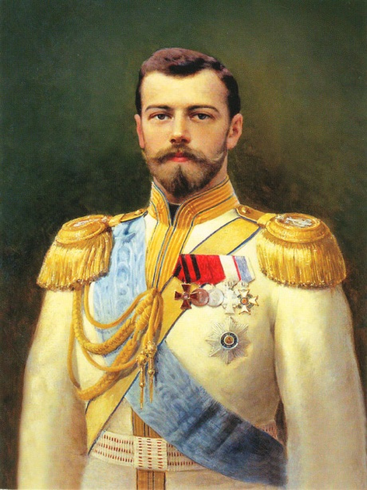

***НИКОЛАЙ II АЛЕКСАНДРОВИЧ***

***(1868–1918)***

[*Император Всероссийский*](http://ru.wikipedia.org/wiki/%D0%98%D0%BC%D0%BF%D0%B5%D1%80%D0%B0%D1%82%D0%BE%D1%80_%D0%92%D1%81%D0%B5%D1%80%D0%BE%D1%81%D1%81%D0%B8%D0%B9%D1%81%D0%BA%D0%B8%D0%B9)*, Царь* [*Польский*](http://ru.wikipedia.org/wiki/%D0%A6%D0%B0%D1%80%D1%81%D1%82%D0%B2%D0%BE_%D0%9F%D0%BE%D0%BB%D1%8C%D1%81%D0%BA%D0%BE%D0%B5) *и Великий Князь* [*Финляндский*](http://ru.wikipedia.org/wiki/%D0%92%D0%B5%D0%BB%D0%B8%D0%BA%D0%BE%D0%B5_%D0%BA%D0%BD%D1%8F%D0%B6%D0%B5%D1%81%D1%82%D0%B2%D0%BE_%D0%A4%D0%B8%D0%BD%D0%BB%D1%8F%D0%BD%D0%B4%D1%81%D0%BA%D0%BE%D0%B5)*, последний Император Из императорского дома* [*Романовых*](http://ru.wikipedia.org/wiki/%D0%A0%D0%BE%D0%BC%D0%B0%D0%BD%D0%BE%D0%B2%D1%8B) *(период правления 1894–1917 гг.)*

***Личность, государственная деятельность***

1. Ананьич, Б. В. Николай II : [ист. портр.] / Б. В. Ананьич, Р. Ш. Ганелин // Вопр. истории. – 1993. – № 2. – С. 58–76.
2. Андреев, Д. А. Император Николай II в первые месяцы царствования : внешние влияния и самостоятельные решения / Д. А. Андреев // Рос. история. – 2011. – № 4. – С. 114–171.
3. Андреев, Д. А. После В. К. Плеве : император Николай II в поисках министра внутренних дел летом 1904 г. / Д. А. Андреев // Вестн. Моск. ун-та. Сер. 8, История. – 2011. – № 4. – С. 72–88.
4. Анфимов, А. М. Царствование императора Николая II в цифрах и фактах / А. М. Анфимов // Отеч. история. – 1994. – № 3. – С. 58–76.
5. Боханов, А. Последний самодержец : [о судьбе дома Романовых] : взгляд на исходе XX века / А. Боханов // Вестн. высш. шк. – 1991. – № 12. – С. 98–107.
6. Васильева, С. В. Последняя коронация : образы и восприятие / С. В. Васильева // Вестн. Моск. ун-та. Сер. 8, История. – 2005. – № 4. – С. 51–67.
7. Вычугжанин, А. Союз труда и капитала : [кредит. система при Николае II] / А. Вычугжанин // Родина. – 2005. – № 5. – С. 26–30.
8. Гибель монархии / [сост. А. Либерман, С. Шокарев]. – М. : Фонд Сергея Дубова, 2000. – 539 с. – (История России и Дома Романовых в мемуарах современников. XVII–XX вв.).
9. Глебова, И. И. Задача государства – «создание твердо сплоченной консервативной партии порядка» : (из офиц. переписки Николая II и Д. Ф. Трепова) / И. И. Глебова // Россия и соврем. мир. – 2003. – № 3. – С. 180–197.
10. Детский дневник цесаревича Николая Александровича (имп. Николая II) // Отеч. арх. – 1995. – № 5. – С. 33–55.
11. Дневники императора Николая II (1894–1918) / [отв. ред. С. В. Мироненко]. Т. I. 1894–1904. – М. : РОССПЭН, 2011. – (Бумаги Дома Романовых). – 1101 с. : ил.
12. Дневники императора Николая II / [общ. ред. и предисл. К. Ф. Шацилло ; сост., коммент., примеч., перечень имен, список сокр. В. П. Козлова и [др.]. – М. : Орбита, 1991. – 736 с. : ил.
13. Ерошкин, Н. Последние Романовы (1894–1918) / Н. Ерошкин ; подгот. к печ. А. Иванов // Вестн. высш. шк. – 1991. – № 11. – С. 98–109.
14. Зимин, И. В. Организация охраны Николая II во время коронационных торжеств 1896 года / И. В. Зимин // Воен.-ист. журн. – 2007. – № 7. – С. 60–62.
15. Иоффе, Г. З Революция и судьба Романовых / Г. З. Иоффе. – М. : Республика, 1992. – 349 [2] с.
16. Ирошников, М. П. Николай II : Последний российский император / М. Ирошников, Л. Процай, Ю. Шелаев ; под общ. ред. М. Ирошникова. – СПб. : Дух. просвещение, 1992. – 509, [2] c. : ил.
17. *Исторический обзор деятельности комитета Министров : Комитет министров в первые 8 лет царствования государя императора Николая Александровича / сост. Н. И. Вуйчен ; под ред. Стат.-Секретаря Куломзина. – Спб. : Изд. Канцелярии Ком. М-в, 1902. – 127 с.
18. Мельгунов, С. П. Последний самодержец : [черты для характеристики Николая II] / С. П. Мельгунов. – Репр. воспроизведение изд. – М. : Изд-во МГУ, 1990. – 16 с.
19. Мемуары об отречении от престола Российского Государя Императора Николая II // Звезда. – 2002. – № 10. – С. 174–194.
20. Обнинский, В. П. Последний самодержец : очерк жизни и царствования императора России Николая II / В. П. Обнинский / [под ред. С. С. Волка]. – М. : Республика, 1992. – 287, [1] с. : ил.
21. Ольденбург, С. С. Царствование Императора Николая II : [в 2 т.]. / С. С. Ольденбург. – Репр. воспроизведение изд. 1939 г. – М. : Феникс, 1992. – Т. 1–2.
22. Перегудова, З. И. Коронационные торжества 1896 года в Москве / З. И. Перегудова, И. М. Пушкарева // Отеч. история. – 1997. – № 4. – С. 13–25.
23. Радзинский, Э. С. Николай II : жизнь и смерть / Э. С. Радзинский. – М. : Вагриус, 2003. – 510 с. : фотоил.
24. Радциг, Е. С. Николай II в воспоминаниях приближенных / Е. С. Радциг // Новая и новейшая история. – 1999. – № 2. – С. 134–146.
25. Сак, К. «Это был–конец ! Конец династии, конец империи !» : Дом Романовых и смута 1905 года / К. Сак // Родина. – 2010. – № 3. – С. 84–87.
26. Сванидзе, М. 1914. Николай II // Исторические хроники с Николаем Сванидзе 1913–1933 / М. Сванидзе. – СПб, 2008. – Кн. 1. – С. 9–29.
27. Серова, С. Золоченные кареты : последняя российская коронация глазами московских жителей / С. Серова // Родина. – 2010. – № 6. – С. 48–51.
28. Сычов, К. И. Царствование императора Николая II : в 2 т. / К. И. Сычов. –Репр. изд. – Саратов : Приволж. кн. изд-во, 1991. – 24 с. : ил. – (Отечество–Россия). – Т. 1–2.
29. Тростников, В. История одного предательства : [в 1917 году Россия предала своего царя – Николая II] / В. Тростников // Встреча. – 2001. – № 6. – С. 28–31 ; № 7. – С. 34–35.
30. Ферро, М. Николай II / М. Ферро / [пер. с фр. Г. Н. Ерофеевой]. – М. : Междунар. отношения, 1991. – 349, [1] с. : ил.
31. Юдин, Е. Е. Юсуповы и Николай II (1890–1916 гг.) / Е. Е. Юдин // Вопр. истории. – 2009. – № 7. – С. 122–138.

***Реформы Николая II***

1. Куликов, С. В. Император Николай II как реформатор : к постановке проблемы / С. В. Куликов // Рос. история. – 2009. – № 4. – С. 45–60.
2. Любичанковский, С. Ремонтируемая вертикаль : Губернская реформа в планах правительства Николая II / С. Любичанковский // Родина. – 2008. – № 7. – С. 76–83.

***Внешнеполитическая и военная деятельность***

1. Айрапетов, О. Р. Поездка Николая II в Галицию весной 1915 г. и политическая борьба в русских военных верхах / О. Р. Айрапетов // Вестн. Моск. ун-та. Сер. 8, История. – 2000. – № 1. – С. 103–120.
2. Бархатова, Е. Путешествие Николая на Восток / Е. Бархатова, А. Терюков // Наше наследие. – 1999. – № 49. – С. 29–38.
3. Игнатьев, А. В. Последний царь и внешняя политика / А. В. Игнатьев // Вопр. истории. – 2001. – № 6. – С. 3–24.
4. Лукоянов, И. В. Портсмутский мир / И. В. Лукоянов // Вопр. истории. – 2007. – № 2. – С. 16–33.
5. Мультатули, П. В. Господь да благословит решение мое… Император Николай II во главе действующей армии и заговор генералов / П. В. Мультатули. – СПб. : Держава : Сатисъ, 2002. – 349 с. : ил. – (Православные самодержцы России).
6. Палеолог, М. Царская Россия во время мировой войны / М. Палеолог ; [пер. с фр.; предисл. В. Сироткина]. – [2-е изд.]. – М. : Междунар.отношения, 1991. – 236 с. – (Россия в мемуарах дипломатов).
7. Переписка Вильгельма Гогенцоллерна с Николаем Романовым. – М. : Госиздат, 1923. – 208 с.
8. Порохин, С. Николай II – главнокомандующий / С. Порохин // Встреча. – 2007. – № 2. – С. 32–38.
9. Российский Нострадамус : [публ. записки П. Н. Дурново царю Николаю II с анализом возможного развития и последствий общеевроп. воен. конфликта ; подгот. к печати И. Губарева] // Родина. – 1993. – № 8/9. – С. 10–13.
10. Соколовская, О. В. Крит в судьбе принца Георга Греческого и российского императора Николая II / О. В. Соколовская // Новая и новейшая история. – 2008. – № 4. – С. 188–197.

***Семейная, частная жизнь***

1. Боханов, А. Малечка : Царский роман с «королевой пуантов» : [Николай II и М. Кшесинская] // Родина. – 2000. – № 6. – С. 25–29.
2. Гереш, Э. Александра : Трагедия жизни и смерти последней русской царицы / Э. Гереш. – Ростов н/Д : Феникс, 1998. – 409 с. – (След в истории).
3. Ден, Л. Подлинная царица. Последняя Великая Княгиня / Л. Ден, Й. Воррес. – СПб : Изд. Дом «Нева», 2003. – 444 с. – (Архив).
4. Жильяр, П. Император Николай II и его семья / П. Жильяр. – Репр. воспроизведение изд., 1921 г. – М. : Малое предприятие НПО «МАДА», 1991. – 288 с.
5. Зимин, И. В. Последняя российская императрица Александра Федоровна / И. В. Зимин // Вопр. истории. – 2004. – № 6. – С. 112–120.
6. Искандеров, А. А. Российская монархия, реформы и революция. Гл. 5. Императрица Александра Федоровна / А. А. Искандеров // Вопр. истории. – 1994. – № 6. – С. 127–143.
7. Коршунова, Т. Николай и Александра : путешествие по выставке с коммент. специалиста / Т. Коршунова // Родина. – 1995. – № 7. – С. 34–37.
8. Масси, Р. К. Николай и Александра / Р. К. Масси ; пер. с англ. В. М. Захаровой. – М. : Пресс-СОЛО, 1996. – 607 с.

***Гибель царской семьи***

1. Государь. Наша скорбь и наша надежда : малоизвест. материалы, рассказывающие о гибели последнего Имп. России Николая II и его семьи / публ. и примеч. А. Стрижева и С. Фомина // Лит. учеба. – 1993. – Кн. 1. – С. 65–222.
2. Олано-Эренья, А. Испанский король и попытки спасения семьи Николая II : [с прил. док. от 1918 г. : ст. из Испании] / А. Олано-Эренья // Новая и новейшая история. – 1993. – № 5. – С. 152–165.
3. Петрушин, А. Сокровища епископа Гермогена : о пребывании в Тобольске царской семьи / А. Петрушин // Родина. – 2003. – № 4. – С. 71–76.
4. Платонов, О. А. Убийство царской семьи / О. А. Платонов. – М. : Сов. Россия, 1991. – 191 с. : ил.
5. Плотников, И. Знак : [о послед. днях семьи Николая II] / И. Плотников // Родина. – 1998. – № 2. – С. 69–73.
6. Рябов, Г. Последний акт… : [о проблеме похорон бывш. цар. семьи] / Г. Рябов // Родина. – 1996. – № 1. – С. 29–32.
7. Соколов, Н. А. Убийство царской семьи / Н. А. Соколов. – М. : Сов. писатель, 1990. – 366 с.

См. также № 47.

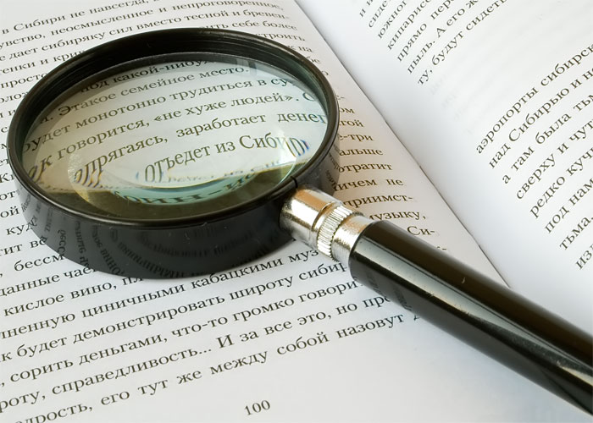

***А знаете ли Вы, что…***

**Пётр Великий** был практически безграмотным. До конца жизни он писал свои указы так, что почти никто не мог разобраться в его каракулях. За непонимание своих письменных приказов нещадно карал.

По Русскому уложению смертная казнь полагалась за 60 видов преступлений. **Пётр** I довёл эту цифру до двухсот.

Когда **Елизавета** I (русская) умерла в 1762 году, около 15000 платьев были найдены в ее гардеробах. Говорили, часто она меняла по 2—3 наряда за вечер.

За содействие распространению буддизма в России, **Екатерина II** была причислена ламами Бурятии к одному из проявлений Белой Тары. С тех самых пор буддизм в России одна из традиционных религий.

Крылатые фразы **Александра III** : «Когда русский царь удит рыбу, Европа может и подождать», «У России есть только два верных союзника — ее армия и военно-морской флот».

Коллекция фамильных драгоценностей Романовых была обнаружена в Швеции и оценена более чем в 7 миллионов фунтов стерлингов. Фамильная коллекция в основном содержала портсигары и запонки, принадлежащие великой княгине Марии Павловне и ее супругу, великому князю Владимиру Александровичу, сыну императора Александра Второго и брату императора Александра Третьего.

